# Chương 2: KHẢO SÁT HIỆN TRẠNG

* 1. **Tiki**

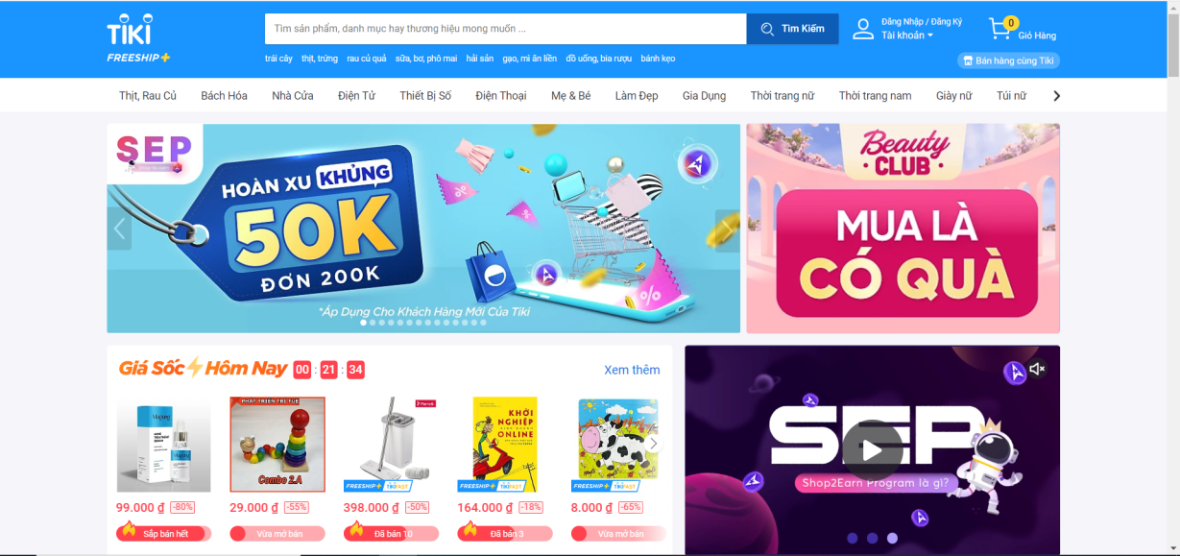 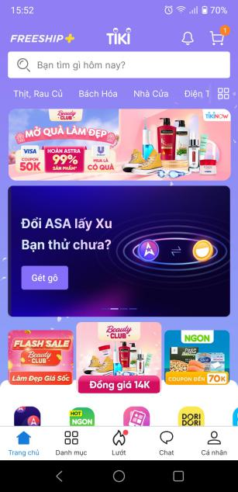

Hình 2-. Hình ảnh Tiki

Đánh giá:

|  |  |
| --- | --- |
| **Ưu điểm** | **Nhược điểm** |
| * Thiết kế giao diện đẹp, đồng nhất về màu sắc và thiết kế * Dễ dàng tìm kiếm sản phẩm, lịch sử tìm kiếm rất hiệu quả * Tốc độ load trang nhanh * Bộ lọc đa dạng * Thông tin sản phẩm đầy đủ, nhiều hình ảnh và video * Cho phép đánh giá, nhận xét * Lịch sử đơn hàng, quản lý tài khoản người dùng tốt * Có chức năng Chat * Nhiều hình thức thanh toán | * Bố cục không rõ ràng, giao diện rối mắt * Quá nhiều thành phần trong một trang * Quá nhiều danh mục sản phẩm và quảng cáo * Không có Menu chính * Không có Responsive cho Web * Đăng ký Gian hàng cho người bán rất phức tạp |

* 1. **Shopee**

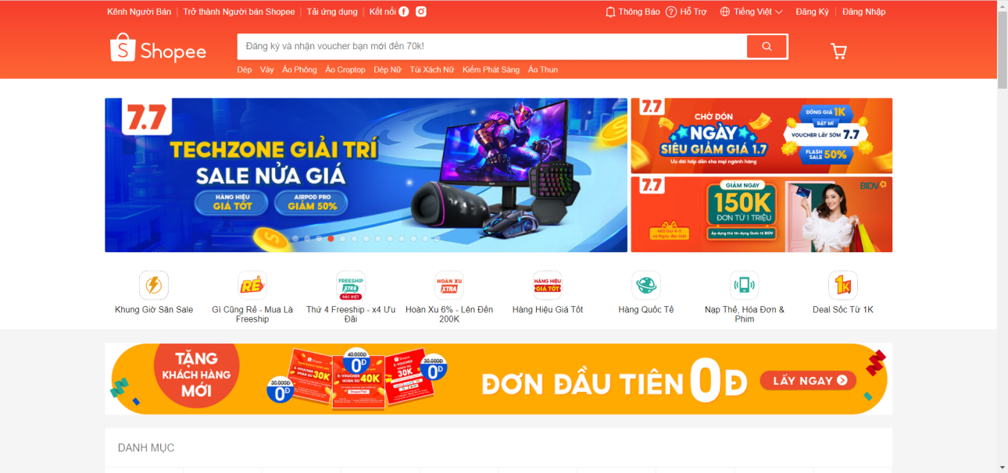 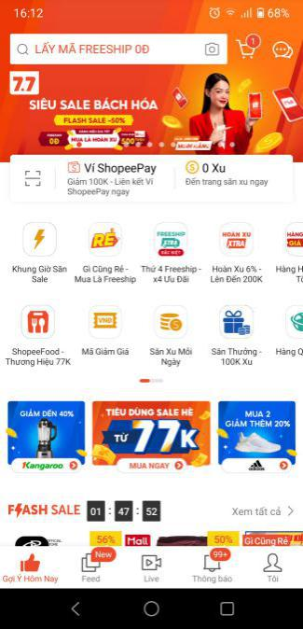

Hình 2-. Hình ảnh Shopee

Đánh giá:

|  |  |
| --- | --- |
| **Ưu điểm** | **Nhược điểm** |
| * Giao diện thiết kế dễ nhìn * Nhiều hình thức thanh toán * Có phần đánh giá, nhận xét sản phẩm, phân loại sản phẩm dựa trên số sao giúp người mua, dễ tham khảo * Có phần mô tả chi tiết cho từng sản phẩm * Hỗ trợ tìm kiếm theo nhiều tùy chọn (giá cả, số sao, phân loại…) * Tài khoản người dùng được mặc định có một gian hàng cá nhân * Hệ thống Category, Style đa dạng, rất hiệu quả | * Quá nhiều quảng cáo * Chưa có hỗ trợ Chat * Load trang, hình ảnh, video không ổn định * Nhiều chức năng chỉ được áp dụng với Mobile App (có thể là chính sách khuyến khích người dùng tải App của Shopee) * Chỉ cho một tài khoản sở hữu một gian hàng |

* 1. **Lazada**

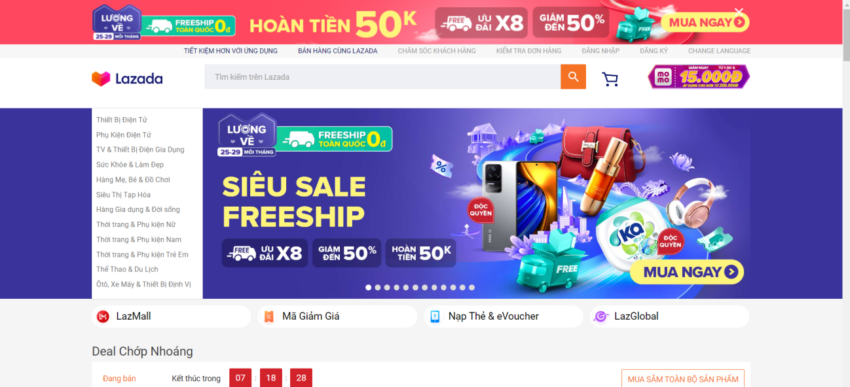 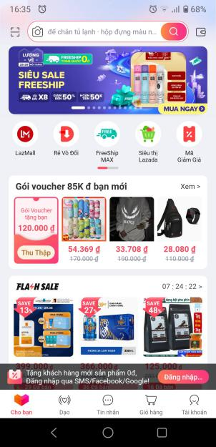

Hình 2-. Hình ảnh Lazada

Đánh giá:

|  |  |
| --- | --- |
| **Ưu điểm** | **Nhược điểm** |
| * Giao diện thiết kế dễ nhìn * Nhiều hình thức thanh toán * Đánh giá, nhận xét sản phẩm, phân loại sản phẩm dựa trên số sao giúp người mua, dễ tham khảo * Có phần mô tả chi tiết cho từng sản phẩm * Có hỗ trợ Chat * Hỗ trợ tìm kiếm theo nhiều chỉ tiêu (giá cả, số sao, phân loại…) | * Quá nhiều quảng cáo, Banner quảng cáo to quá mức so với sản phẩm * Mobile App cho người mua và người bán là 2 ứng dụng tách biệt |

* 1. **Etsy**

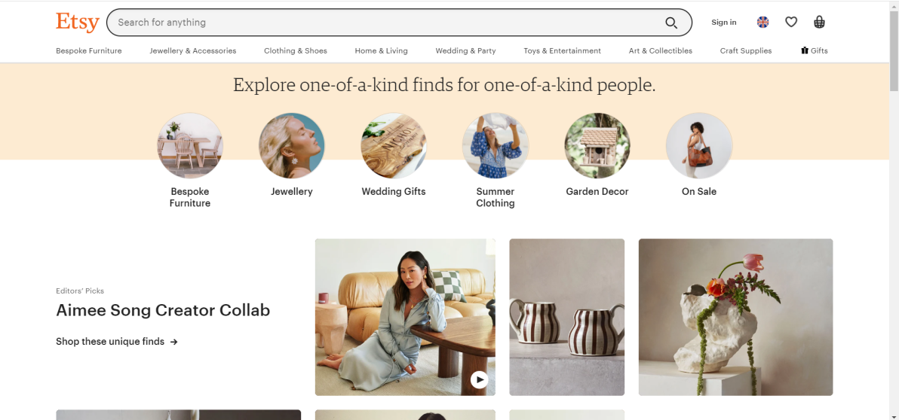 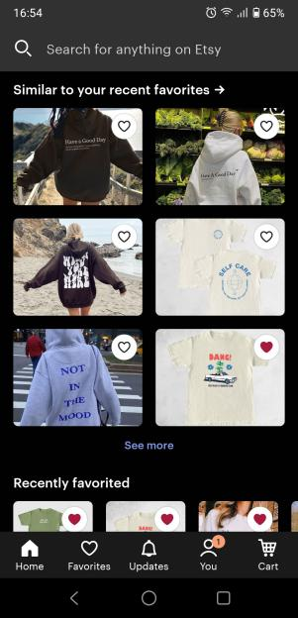

Hình 2-. Hình ảnh Etsy

Đánh giá:

|  |  |
| --- | --- |
| **Ưu điểm** | **Nhược điểm** |
| * Thiết kế giao diện mới lạ, trẻ trung * Có Responsive cho Web * Dễ dàng tìm kiếm sản phẩm * Tốc độ load trang nhanh * Danh mục sản phẩm phân cấp rất chi tiết * Bộ lọc đa dạng * Thông tin sản phẩm đầy đủ, nhiều hình ảnh và video * Cho phép đánh giá, nhận xét sản phẩm * Có chức năng Chat | * Bố cục chưa rõ ràng, quá nhiều thành phần trong một trang * Chỉ cho phép thanh toán Online * Không có lịch sử tìm kiếm * Mobile App cho người mua và người bán là 2 ứng dụng tách biệt |

# Chương 3: PHÂN TÍCH VÀ THIẾT KẾ HỆ THỐNG

* 1. **Phân tích chức năng**
     1. **Phía Khách (Guest)**

|  |  |  |
| --- | --- | --- |
| **STT** | **Chức năng** | **Mô tả** |
| 1 | Đăng ký | Đăng ký tạo tài khoản người dùng |
| 2 | Xem/Tìm kiếm sản phẩm | Tìm kiếm, xem danh sách, chi tiết sản phẩm |
| 3 | Xem/Tìm kiếm cửa hàng | Tìm kiếm, xem danh sách cửa hàng và tham quan cửa hàng |
| 4 | Xem/Tìm kiếm người dùng | Tìm kiếm, xem danh sách người dùng và tham quan trang người dùng |

Bảng 3-. Chức năng phía Khách

* + 1. **Phía Người mua (Customer)**

|  |  |  |
| --- | --- | --- |
| **STT** | **Chức năng** | **Mô tả** |
| 1 | Đăng nhập | Đăng nhập vào hệ thống |
| 2 | Đăng xuất | Đăng xuất khỏi hệ thống |
| 3 | Tạo mật khẩu mới | Tạo mật khẩu mới chỉ với email, khi quên mật khẩu |
| 4 | Quản lý tài khoản cá nhân | Thay đổi mật khẩu |
| 5 | Quản lý thông tin cá nhân | Xem, sửa thông tin cá nhân, ảnh đại diện, ảnh bìa |
| 6 | Quản lý địa chỉ cá nhân | Xem, sửa, xóa địa chỉ cá nhân |
| 7 | Quản lý đơn hàng | Xem lịch sử mua hàng, theo dõi trạng thái, hủy đơn hàng |
| 8 | Quản lý giỏ hàng | Xem, thêm, cập nhật sản phẩm trong giỏ hàng |
| 9 | Đặt hàng | Đặt hàng, thanh toán |
| 10 | Phản hồi, đánh giá | Phản hồi, đánh giá sản phẩm |
| 11 | Theo dõi sản phẩm | Theo dõi, sưu tầm các sản phẩm yêu thích |
| 12 | Theo dõi cửa hàng | Theo dõi, sưu tầm các cửa hàng yêu thích |

Bảng 3-. Chức năng phía Người mua

* + 1. **Phía Người bán (Vendor)**

|  |  |  |
| --- | --- | --- |
| **STT** | **Chức năng** | **Mô tả** |
| 1 | Tạo cửa hàng | Tạo cửa hàng mới cho phép kinh doanh trong hệ thống |
| 2 | Quản lý các cửa hàng cá nhân | Xem danh sách các cửa hàng sở hữu và hợp tác |
| 3 | Quản lý thông tin cửa hàng | Xem, chỉnh sửa thông tin cửa hàng, ảnh đại diện, ảnh bìa, ảnh đặc trưng |
| 4 | Quản lý nhân viên cửa hàng | Xem, thêm, xóa nhân viên (đối tác) của cửa hàng |
| 5 | Quản lý đơn hàng của cửa hàng | Xem, cập nhật trạng thái, theo dõi trạng thái các đơn hàng của cửa hàng |
| 6 | Quản lý sản phẩm của cửa hàng | Xem, thêm, lưu trữ (hoặc kinh doanh), sửa sản phẩm của cửa hàng |
| 7 | Quản lý ví điện tử của cửa hàng | Xem lịch sử giao dịch của cửa hàng, rút tiền |
| 8 | Thống kê doanh thu | Thống kê doanh thu theo sản phẩm, đơn hàng của cửa hàng, theo từng loại thời gian (giờ, ngày, tháng, năm), theo loại biểu đồ (đường, cột, tròn) |

Bảng 3-. Chức năng phía Người bán

* + 1. **Phía Quản trị viên (Admin)**

|  |  |  |
| --- | --- | --- |
| **STT** | **Chức năng** | **Mô tả** |
| 1 | Thống kê doanh thu | Thống kê doanh thu theo sản phẩm, đơn hàng của hệ thống, theo từng loại thời gian (giờ, ngày, tháng, năm), theo loại biểu đồ (đường, cột, tròn) |
| 2 | Thống kê người dùng mới | Thống kê số người tham gia hệ thống theo loại thời gian (giờ, ngày, tháng, năm), theo loại biểu đồ (đường, cột, tròn) |
| 3 | Thống kê cửa hàng mới | Thống kê số cửa hàng tham gia hệ thống theo loại thời gian (giờ, ngày, tháng, năm), theo loại biểu đồ (đường, cột, tròn) |
| 4 | Quản lý người dùng hệ thống | Xem danh sách người dùng trong hệ thống |
| 5 | Quản lý cửa hàng trong hệ thống | Xem danh sách, cấp phép (hoặc cấm) cửa hàng trong hệ thống |
| 6 | Quản lý sản phẩm trong hệ thống | Xem danh sách, cấp phép (hoặc cấm) sản phẩm trong hệ thống |
| 7 | Quản lý đơn hàng trong hệ thống | Xem, cập nhật trạng thái, theo dõi trạng thái đơn hàng trong hệ thống |
| 8 | Quản lý hệ thống cấp độ người dùng | Xem, thêm, xóa, sửa hệ thống cấp độ người dùng, chiết khấu khi mua hàng |
| 9 | Quản lý hệ thống cấp độ cửa hàng | Xem, thêm, xóa, sửa hệ thống cấp độ cửa hàng, chiết khấu khi thu hoa hồng |
| 10 | Quản lý loại sản phẩm | Xem, thêm, xóa, sửa loại sản phẩm |
| 11 | Quản lý thuộc tính sản phẩm | Xem, thêm, xóa, sửa thuộc tính sản phẩm |
| 12 | Quản lý đơn vị vận chuyển | Xem, thêm, xóa, sửa đơn vị vận chuyển |
| 13 | Quản lý chính sách hoa hồng | Xem, thêm, xóa, sửa chính sách hoa hồng đối với các cửa hàng |
| 14 | Quản lý giao dịch trong hệ thống | Xem danh sách các giao dịch trong hệ thống |

Bảng 3-. Chức năng phía Quản trị viên

* 1. **Biểu đồ Use case (Use case Diagram)**

Hình 3-. Use case Diagram

* + 1. **Đăng ký (Sign up)**

|  |  |
| --- | --- |
| **Use case ID** | UC_001 |
| **Name** | **Sign up** |
| **Goal** | Đăng ký tạo tài khoản người dùng |
| **Actors** | Khách (Guest) |
| **Pre-conditions** | N/A |
| **Post-conditions** | * Nếu thành công, sẽ có tài khoản mới được tạo * Nếu thất bại, hiển thị thông báo thất bại |
| **Main Flow** | * + - 1. Vào hệ thống website       2. Chọn nút Sign in       3. Chọn chức năng Sign up       4. Nhập đầy đủ thông tin tài khoản       5. Bấm vào nút Sign up       6. Hiển thị thông báo xác nhận       7. Bấm nút Confirm       8. Thông báo đăng ký thành công |
| **Alternative** | 7a. Bấm nút Cancel  8a. Hủy thao tác |
| **Exception** | 8b. Thông tin tài khoản không hợp lệ, email hoặc số điện thoại đăng ký đã tồn tại  8b1. Thông báo đăng ký thất bại |

Bảng 3-. Use case Đăng ký

* + 1. **Đăng nhập (Sign in)**

|  |  |
| --- | --- |
| **Use case ID** | UC_002 |
| **Name** | **Sign in** |
| **Goal** | Đăng nhập vào hệ thống |
| **Actors** | Người mua (Customer), Người bán (Vendor), Quản trị viên (Admin) |
| **Pre-conditions** | Đã có tài khoản trong hệ thống |
| **Post-conditions** | * Nếu thành công, hệ thống sẽ dẫn đến trang tương ứng với vai trò người dùng * Nếu thất bại, hiển thị thông báo thất bại |
| **Main Flow** | 1. Vào hệ thống website 2. Chọn nút Sign in 3. Nhập email (hoặc số điện thoại) và mật khẩu 4. Bấm vào nút Sign in 5. Đăng nhập thành công 6. Hiển thị giao diện dành cho Người mua, hoặc chuyển tới trang quản lý đối với Admin |
| **Alternative** | N/A |
| **Exception** | 5a. Email hoặc điện thoại không hợp lệ, mật khẩu không trùng khớp  5a1. Đăng nhập thất bại  6a. Hiển thị thông báo đăng nhập thất bại |

Bảng 3-. Use case Đăng nhập

* + 1. **Đăng xuất (Sign out)**

|  |  |
| --- | --- |
| **Use case ID** | UC_003 |
| **Name** | **Sign out** |
| **Goal** | Đăng xuất khỏi hệ thống |
| **Actors** | Người mua (Customer), Người bán (Vendor), Quản trị viên (Admin) |
| **Pre-conditions** | Đã đăng nhập thành công vào hệ thống |
| **Post-conditions** | * Nếu thành công, đăng xuất khỏi hệ thống, trở về giao diện dành cho Khách (Guest) * Nếu thất bại, thông báo lỗi |
| **Main Flow** | 1. Chọn biểu tượng Account, hiển thị dropdown 2. Chọn nút Sign out 3. Hiển thị thông báo yêu cầu xác nhận 4. Bấm nút Confirm 5. Đăng xuất thành công, hiển thị giao diện dành cho Khách (Guest) |
| **Alternative** | 4a. Bấm nút Cancel  5a. Hủy thao tác |
| **Exception** | N/A |

Bảng 3-. Use case Đăng xuất

* + 1. **Khôi phục mật khẩu (Password Recovery)**

|  |  |
| --- | --- |
| **Use case ID** | UC_004 |
| **Name** | **Password Recovery** |
| **Goal** | Tạo mật khẩu mới khi người dùng quên mật khẩu |
| **Actors** | Người mua (Customer) |
| **Pre-conditions** | Đã có tài khoản trong hệ thống |
| **Post-conditions** | * Nếu thành công, mật khẩu mới được tạo. * Nếu thất bại, mật khẩu mới không được tạo. |
| **Main Flow** | 1. Vào hệ thống website 2. Chọn nút Sign in 3. Nhập email 4. Chọn Forgot password? Send email 5. Hệ thống xác thực email và gửi email yêu cầu tạo mật khẩu mới về email người dùng 6. Người dùng kiểm tra email và chọn Change password 7. Chuyển đến trang tạo mật khẩu mới 8. Hiển thị form tạo mật khẩu mới 9. Nhập mật khẩu mới 10. Bấm Save 11. Thay đổi thành công 12. Chọn Back to Login, quay lại trang chủ |
| **Alternative** | N/A |
| **Exception** | N/A |

Bảng 3-. Use case Khôi phục mật khẩu

* + 1. **Tìm kiếm/Xem sản phẩm (Search/View products)**

|  |  |
| --- | --- |
| **Use case ID** | UC_005 |
| **Name** | **Search/View products** |
| **Goal** | Tìm kiếm, xem danh sách, chi tiết sản phẩm |
| **Actors** | Khách (Guest), Người mua (Customer) |
| **Pre-conditions** | N/A |
| **Post-conditions** | * Nếu thành công, hiển thị danh sách sản phẩm theo từ khóa tìm kiếm (keyword) hoặc theo loại sản phẩm (category) và bộ lọc (filter) * Nếu thất bại, thông báo lỗi |
| **Main Flow** | 1. Vào hệ thống website 2. Chọn chức năng tìm kiếm theo sản phẩm trên thanh tìm kiếm 3. Nhập từ khóa 4. Nhấn Enter (hoặc bấm nút hình kính lúp) 5. Chuyển đến trang tìm kiếm sản phẩm, hiển thị danh sách sản phẩm theo từ khóa 6. Chọn nút All filters, hiển thị bộ lọc, thay đổi bộ lọc tùy ý, danh sách sản phẩm được cập nhật 7. Chọn Next (hoặc Previous, số trang bất kỳ) ở phần phân trang để xem trang tiếp theo (trang trước đó, hoặc trang tương ứng) 8. Chọn vào một sản phẩm, chuyển đến trang chi tiết sản phẩm tương ứng |
| **Alternative** | 1a. Vào trang chủ (Home)  2a. Ở phần Discover, chọn category muốn xem  3-5a. Chuyển đến trang tìm kiếm sản phẩm theo category, hiển thị danh sách các category con và danh sách sản phẩm thuộc category đã chọn  3-5b. Tiếp tục chọn category con muốn xem  3-5c. Chọn category cha ở phần breadcrumb để quay lại |
| **Exception** | N/A |

Bảng 3-. Use case Tìm kiếm/Xem sản phẩm

* + 1. **Tìm kiếm/Xem cửa hàng (Search/View stores)**

|  |  |
| --- | --- |
| **Use case ID** | UC_006 |
| **Name** | **Search/View stores** |
| **Goal** | Tìm kiếm, xem danh sách cửa hàng và tham quan cửa hàng |
| **Actors** | Khách (Guest), Người mua (Vendor) |
| **Pre-conditions** | N/A |
| **Post-conditions** | * Nếu thành công, hiển thị danh sách cửa hàng theo từ khóa và bộ lọc * Nếu thất bại, thông báo lỗi |
| **Main Flow** | 1. Vào hệ thống website 2. Chọn chức năng tìm kiếm theo cửa hàng trên thanh tìm kiếm 3. Nhập từ khóa 4. Nhấn Enter (hoặc bấm nút hình kính lúp) 5. Chuyển đến trang tìm kiếm cửa hàng, hiển thị danh sách cửa hàng theo từ khóa 6. Chọn Next (hoặc Previous, số trang bất kỳ) ở phần phân trang để xem trang tiếp theo (trang trước đó, hoặc trang tương ứng) 7. Chọn vào một cửa hàng, chuyển đến trang chủ của cửa hàng 8. Trên thanh điều hướng của cửa hàng, chọn Collection, xem danh sách sản phẩm cửa hàng |
| **Alternative** | 8a. Chọn Review & Rating, xem đánh giá về cửa hàng  8b. Chọn About, xem thông tin cửa hàng  8c. Sử dụng thanh tìm kiếm để tìm kiếm sản phẩm trong cửa hàng |
| **Exception** | N/A |

Bảng 3-. Use case Tìm kiếm/Xem cửa hàng

* + 1. **Tìm kiếm/Xem người dùng (Search/View users)**

|  |  |
| --- | --- |
| **Use case ID** | UC_007 |
| **Name** | **Search/View users** |
| **Goal** | Tìm kiếm, xem danh sách người dùng và tham quan trang người dùng |
| **Actors** | Khách (Guest), Người mua (Vendor) |
| **Pre-conditions** | N/A |
| **Post-conditions** | * Nếu thành công, hiển thị danh sách người dùng theo từ khóa và bộ lộc * Nếu thất bại, thông báo lỗi |
| **Main Flow** | 1. Vào hệ thống website 2. Chọn chức năng tìm kiếm theo người dùng trên thanh tìm kiếm 3. Nhập từ khóa 4. Nhấn Enter (hoặc bấm nút hình kính lúp) 5. Chuyển đến trang tìm kiếm người dùng, hiển thị danh sách người dùng theo từ khóa 6. Chọn Next (hoặc Previous, số trang bất kỳ) ở phần phân trang để xem trang tiếp theo (trang trước đó, hoặc trang tương ứng) 7. Chọn vào một người dùng, chuyển đến trang chủ của người dùng tương ứng 8. Trên thanh điều hướng, chọn About để xem thông tin người dùng |
| **Alternative** | N/A |
| **Exception** | N/A |

Bảng 3-. Use case Tìm kiếm/Xem người dùng

* + 1. **Quản lý tài khoản (Account Management - Account)**

|  |  |
| --- | --- |
| **Use case ID** | UC_008 |
| **Name** | **Account Management - Account** |
| **Goal** | Sửa mật khẩu |
| **Actors** | Người mua (Customer) |
| **Pre-conditions** | Đã đăng nhập vào hệ thống |
| **Post-conditions** | * Nếu thành công, mật khẩu được cập nhật * Nếu thất bại, thông báo lỗi |
| **Main Flow** | 1. Chọn biểu tượng Account, hiển thị dropdown 2. Chọn Your profile 3. Chuyển đến trang quản lý tài khoản 4. Chọn nút hình chìa khóa 5. Nhập mật khẩu hiện tại và mật khẩu mới 6. Bấm nút Save 7. Hiển thị thông báo yêu cầu xác nhận 8. Bấm nút Confirm 9. Thông báo đổi mật khẩu thành công |
| **Alternative** | 8a. Bấm nút Cancel  9a. Hủy thao tác |
| **Exception** | N/A |

Bảng 3-. Use case Quản lý tài khoản

* + 1. **Quản lý thông tin của tài khoản (Account Management - Profile)**

|  |  |
| --- | --- |
| **Use case ID** | UC_009 |
| **Name** | **Account Management - Profile** |
| **Goal** | Chỉnh sửa thông tin cá nhân, ảnh đại diện, ảnh bìa |
| **Actors** | Người mua (Customer) |
| **Pre-conditions** | Đã đăng nhập vào hệ thống |
| **Post-conditions** | * Nếu thành công, thông tin cá nhân, ảnh đại diện, ảnh bìa được cập nhật * Nếu thất bại, thông báo lỗi |
| **Main Flow** | 1. Chọn biểu tượng Account, hiển thị dropdown 2. Chọn Your profile 3. Chuyển đến trang quản lý tài khoản 4. Chọn hình camera trên ảnh đại điện 5. Chọn ảnh đại diện mới 6. Ảnh đại điện được cập nhật |
| **Alternative** | 4a. Chọn nút Edit Cover Photo trên ảnh bìa  5a. Chọn ảnh bìa mới  6a. Ảnh bìa được cập nhật  4b. Chọn nút hình cây bút ở phần thông tin cá nhân  5b. Tùy chỉnh thông tin cá nhân (email, phone, firstname, lastname, id card)  5b1. Bấm nút Save  5b2. Hiển thị thông báo yêu cầu xác nhận  5b3. Bấm nút Confirm  6b. Thông báo cập nhật thành công  5c3. Bấm nút Cancel  6c. Hủy thao tác |
| **Exception** | 6d. Hình ảnh không hợp lệ  6d1. Thông báo cập nhật thất bại |

Bảng 3-. Use case Quản lý thông tin của tài khoản

* + 1. **Quản lý địa chỉ của tài khoản (Account Management - Address)**

|  |  |
| --- | --- |
| **Use case ID** | UC_010 |
| **Name** | **Account Management - Address** |
| **Goal** | Quản lý địa chỉ |
| **Actors** | Người mua (Customer) |
| **Pre-conditions** | Đã đăng nhập vào hệ thống |
| **Post-conditions** | N/A |
| **Main Flow** | 1. Chọn biểu tượng Account, hiển thị dropdown 2. Chọn Your profile 3. Chuyển đến trang quản lý tài khoản 4. Chọn Your address trên thanh sidebar 5. Chuyển đến trang quản lý địa chỉ, hiển thị danh sách các địa chỉ đã thêm trước đó 6. Chọn nút New address 7. Nhập địa chỉ mới muốn thêm 8. Bấm nút Submit 9. Hiển thị thông báo yêu cầu xác nhận 10. Bấm nút Confirm 11. Thêm địa chỉ mới thành công |
| **Alternative** | 6a. Chọn nút hình cây bút ở địa chỉ muốn sửa  7a. Nhập địa chỉ mới muốn thay đổi  8a. Bấm nút Save  6-8b. Chọn nút hình thùng rác ở địa chỉ muốn xóa  10c. Bấm nút Cancel  11c. Hủy thao tác |
| **Exception** | 11d. Địa chỉ thêm không hợp lệ, hoặc đã tồn tại  11d1. Thông báo thêm thất bại |

Bảng 3-. Use case Quản lý địa chỉ của tài khoản

* + 1. **Quản lý đơn hàng của tài khoản (Account Management - Purchase)**

|  |  |
| --- | --- |
| **Use case ID** | UC_011 |
| **Name** | **Account Management - Purchase** |
| **Goal** | Xem lịch sử mua hàng, theo dõi đơn hàng, hủy đơn hàng (trong vòng 1 tiếng sau khi đặt hàng) |
| **Actors** | Người mua (Customer) |
| **Pre-conditions** | Đã đăng nhập vào hệ thống |
| **Post-conditions** | N/A |
| **Main Flow** | 1. Chọn biểu tượng Account, hiển thị dropdown 2. Chọn Your profile 3. Chuyển đến trang quản lý tài khoản 4. Chọn Purchase history trên thanh sidebar 5. Chuyển đến trang lịch sử mua hàng, hiển thị danh sách tất cả đơn 6. Chọn Next (hoặc Previous, số trang bất kỳ) ở phần phân trang để xem trang tiếp theo (trang trước đó, hoặc trang tương ứng) 7. Chọn nút ký hiệu chữ i để xem chi tiết 8. Chuyển đến trang chi tiết đơn hàng 9. Chọn Back to Purchase History để quay lại trang lịch sử mua hàng |
| **Alternative** | 7a. Chọn nút ký hiệu cấm để hủy đơn hàng (nút này sẽ tồn tại nếu đơn hàng được đặt dưới 1 tiếng và đơn hàng chưa được cửa hàng xác nhận)  8a. Hiển thị thông báo yêu cầu xác nhận  9a. Bấm nút Confirm  9a1. Hủy đơn hàng thành công  9b. Bấm nút Cancel  9b1. Hủy thao tác |
| **Exception** | N/A |

Bảng 3-. Use case Quản lý đơn hàng của tài khoản

* + 1. **Giỏ hàng (Cart)**

|  |  |
| --- | --- |
| **Use case ID** | UC_012 |
| **Name** | **Cart** |
| **Goal** | Thêm sản phẩm vào giỏ hàng |
| **Actors** | Người mua (Customer) |
| **Pre-conditions** | Đã đăng nhập vào hệ thống |
| **Post-conditions** | * Nếu thành công, các sản phẩm sẽ được thêm vào giỏ hàng và nhóm theo các cửa hàng khác nhau. * Nếu thất bại, thông báo lỗi. |
| **Main Flow** | 1. Vào trang chi tiết sản phẩm muốn thêm 2. Chọn các style của sản phẩm (hoặc để mặc định) 3. Chọn nút hình giỏ hàng và dấu cộng 4. Hiển thị thông báo yêu cầu xác nhận 5. Bấm nút Confirm 6. Thông báo thêm thành công, giỏ hàng được cập nhật 7. Chọn nút hình giỏ trên thanh điều hướng 8. Chuyển đến trang giỏ hàng, danh sách các sản phẩm được hiển thị và nhóm theo cửa hàng 9. Chọn nút dropdown, để thay đổi số lượng sản phẩm 10. Chọn nút hình thùng rác, để xóa sản phẩm khỏi giỏ hàng |
| **Alternative** | 5a. Bấm nút Cancel  6a. Hủy thao tác |
| **Exception** | N/A |

Bảng 3-. Use case Giỏ hàng

* + 1. **Đặt hàng (Order)**

|  |  |
| --- | --- |
| **Use case ID** | UC_013 |
| **Name** | **Order** |
| **Goal** | Đặt hàng |
| **Actors** | Người mua (Customer) |
| **Pre-conditions** | Đã đăng nhập, có sản phẩm trong giỏ hàng |
| **Post-conditions** | * Nếu thành công, đơn hàng được tạo * Nếu thất bại, thông báo lỗi |
| **Main Flow** | 1. Vào hệ thống website 2. Chọn nút hình giỏ hàng trên thanh điều hướng 3. Hiển thị trang giỏ hàng, danh sách các sản phẩm trong giỏ hàng được nhóm theo cửa hàng 4. Chọn nhóm sản phẩm muốn đặt hàng 5. Chọn nút Proceed to checkout 6. Hiển thị form checkout 7. Nhập các thông tin nhận hàng (số điện thoại, địa chỉ) 8. Chọn đơn vị giao hàng 9. Chọn phương thức giao hàng 10. Bấm nút Confirm 11. Đơn hàng được tạo, chuyển đến trang quản lý đơn hàng |
| **Alternative** | 10a. Chọn nút Cancel  11a. Hủy thao tác |
| **Exception** | N/A |

Bảng 3-. Use case Đặt hàng

* + 1. **Phản hồi, đánh giá (Review & rating)**

|  |  |
| --- | --- |
| **Use case ID** | UC_014 |
| **Name** | **Review & rating** |
| **Goal** | Phản hồi, đánh giá sản phẩm |
| **Actors** | Người mua (Customer) |
| **Pre-conditions** | Đã đăng nhập, sản phẩm đã đặt hàng và đơn hàng thành công |
| **Post-conditions** | * Nếu thành công, sản phẩm và cửa hàng sẽ được cập nhật số sao (rating) * Nếu thất bại, thông báo lỗi |
| **Main Flow** | 1. Vào trang quản lý đơn hàng (purchase history) 2. Chọn nút ký hiệu chữ i ở đơn hàng thành công 3. Hiển thị trang chi tiết đơn hàng tương ứng 4. Chọn nút Review & rate của sản phẩm muốn phản hồi, đánh giá 5. Hiển thị form phản hồi 6. Chọn số sao (rate) 7. Viết nội dung phản hồi, đánh giá (review) 8. Bấm nút Submit 9. Hiển thị thông báo yêu cầu xác nhận 10. Bấm nút Confirm 11. Đánh giá, phản hồi thành công |
| **Alternative** | 10a. Bấm nút Cancel  11a. Hủy thao tác |
| **Exception** | N/A |

Bảng 3-. Use case Phản hồi, đánh giá

* + 1. **Theo dõi sản phẩm (Follow/unfollow products)**

|  |  |
| --- | --- |
| **Use case ID** | UC_015 |
| **Name** | **Follow/unfollow products** |
| **Goal** | Theo dõi các sản phẩm yêu thích |
| **Actors** | Người mua (Customer) |
| **Pre-conditions** | Đã đăng nhập hệ thống |
| **Post-conditions** | * Nếu thành công, số người theo dõi của sản phẩm được cập nhật, các sản phẩm đang theo dõi sẽ được lưu trữ trong bộ sưu tầm sản phẩm yêu thích * Nếu thất bại, thông báo lỗi |
| **Main Flow** | 1. Vào trang chi tiết sản phẩm 2. Chọn nút Follow (hoặc nút Following) 3. Theo dõi (hoặc hủy theo dõi) thành công, nút Follow sẽ đổi thành Following (hoặc ngược lại) 4. Chọn chức năng Following trên thanh điều hướng 5. Chuyển đến trang Following 6. Chọn nút Your following products 7. Hiển thị bộ sưu tầm các sản phẩm đang theo dõi |
| **Alternative** | 1a. Ở một thẻ sản phẩm (product card) bất kỳ |
| **Exception** | N/A |

Bảng 3-. Use case Theo dõi sản phẩm

* + 1. **Theo dõi cửa hàng (Follow/unfollow stores)**

|  |  |
| --- | --- |
| **Use case ID** | UC_015 |
| **Name** | **Follow/unfollow stores** |
| **Goal** | Theo dõi các cửa hàng yêu thích |
| **Actors** | Người mua (Customer) |
| **Pre-conditions** | Đã đăng nhập hệ thống |
| **Post-conditions** | * Nếu thành công, số người theo dõi của cửa hàng được cập nhật, các cửa hàng đang theo dõi sẽ được lưu trữ trong bộ sưu tầm cửa hàng yêu thích * Nếu thất bại, thông báo lỗi |
| **Main Flow** | 1. Vào trang cửa hàng 2. Chọn nút Follow (hoặc nút Following) trên thanh điều hướng của cửa hàng 3. Theo dõi (hoặc hủy theo dõi) thành công, nút Follow sẽ đổi thành Following (hoặc ngược lại) 4. Chọn chức năng Following trên thanh điều hướng 5. Chuyển đến trang Following 6. Chọn nút Your following stores 7. Hiển thị bộ sưu tầm các cửa hàng đang theo dõi |
| **Alternative** | 1a. Ở một thẻ cửa hàng (store card) bất kỳ |
| **Exception** | N/A |

Bảng 3-. Use case Theo dõi cửa hàng

* + 1. **Tạo cửa hàng (Create store)**

|  |  |
| --- | --- |
| **Use case ID** | UC_017 |
| **Name** | **Create store** |
| **Goal** | Đăng ký, tạo cửa hàng trên hệ thống |
| **Actors** | Người bán (Vendor) |
| **Pre-conditions** | Đã đăng nhập vào hệ thống |
| **Post-conditions** | * Nếu thành công, cửa hàng mới được tạo * Nếu thất bại, thông báo lỗi |
| **Main Flow** | 1. Chọn chức năng Shop Manager trên thanh điều hướng 2. Chuyển đến trang quản lý các cửa hàng 3. Chọn nút New shop 4. Chuyển đến form đăng ký 5. Nhập đầy đủ thông tin 6. Chọn loại hình commission 7. Bấm nút Submit 8. Hiển thị thông báo yêu cầu xác nhận 9. Bấm nút Confirm 10. Cửa hàng mới được tạo, chuyển đến trang Dashboard cửa hàng |
| **Alternative** | 9a. Bấm nút Cancel  10a. Hủy thao tác |
| **Exception** | N/A |

Bảng 3-. Use case Tạo cửa hàng

* + 1. **Quản lý các cửa hàng (Stores Management)**

|  |  |
| --- | --- |
| **Use case ID** | UC_018 |
| **Name** | **Stores Management** |
| **Goal** | Quản trị viên (Admin) quản lý các cửa hàng trong hệ thống, Người bán (Vendor) quản lý các cửa hàng sở hữu và hợp tác |
| **Actors** | Quản trị viên (Admin), Người bán (Vendor) |
| **Pre-conditions** | Đã đăng nhập vào hệ thống |
| **Post-conditions** | * Nếu thành công, hiển thị bảng danh sách các cửa hàng đang quản lý hoặc đang có trên hệ thống (đối với Quản trị viên) * Nếu thất bại, thông báo lỗi |
| **Main Flow** | 1. Vào trang hệ thống website 2. Chọn chức năng Shop Manager trên thanh điều hướng 3. Chuyển đến trang quản lý cửa hàng 4. Hiển thị bảng danh sách các cửa hàng đang quản lý 5. Chọn Next (hoặc Previous, hoặc số trang bất kỳ) để xem trang tiếp theo (hoặc trang trước đó, hoặc trang tương ứng) 6. Chọn nút Go to dashboard để đến trang Dashboard cửa hàng tương ứng |
| **Alternative** | 1a. Vào trang Dashboard của Admin  2a. Chọn Stores trên sidebar  2a1. Chọn Licensed stores (hoặc Unlicensed stores) để xem danh sách cửa hàng đang hoạt động (hoặc bị cấm) trên hệ thống  6a. Chọn nút Ban (hoặc License) để cấm (hoặc để cấp phép) cửa hàng hoạt động  6a1. Bấm nút Confirm  6a2. Cửa hàng và các sản phẩm của cửa hàng bị cấm (hoặc được cấp phép)  6b1. Bấm nút Cancel  6b2. Hủy thao tác |
| **Exception** | N/A |

Bảng 3-. Use case Quản lý các cửa hàng

* + 1. **Quản lý thông tin của cửa hàng (Store Management – Profile)**

|  |  |
| --- | --- |
| **Use case ID** | UC_019 |
| **Name** | **Store Management – Profile** |
| **Goal** | Quản lý thông tin của cửa hàng |
| **Actors** | Người bán (Vendor) |
| **Pre-conditions** | Đã đăng nhập vào hệ thống, cửa hàng đã được tạo |
| **Post-conditions** | * Nếu thành công, thông tin cửa hàng được cập nhật * Nếu thất bại, thông báo lỗi |
| **Main Flow** | 1. Vào hệ thống website 2. Chọn chức năng Shop Manager 3. Chuyển đến trang quản lý cửa hàng cá nhân 4. Chọn nút Go to dashboard của một cửa hàng 5. Chuyển đến trang vendor dashboard của cửa hàng tương ứng 6. Chọn Profile trên thanh sidebar 7. Chuyển đến trang quản lý thông tin cửa hàng 8. Chọn hình camera trên ảnh đại điện 9. Chọn ảnh đại diện mới 10. Ảnh đại điện được cập nhật |
| **Alternative** | 8a. Chọn nút Edit Cover Photo trên ảnh bìa  9a. Chọn ảnh bìa mới  10a. Ảnh bìa được cập nhật  8b. Chọn nút New Featured Image  9b. Chọn ảnh đặc trưng mới  9b1. Bấm nút Submit  9b2. Bấm nút Confirm  10b. Ảnh đặc trưng mới được thêm  8c. Chọn nút Edit trên ảnh đặc trưng  8d. Chọn nút Delete trên ảnh đặc trưng  9d. Bấm nút Confirm  10d. Ảnh đặc trưng xóa thành công  8e. Chọn nút hình cây bút ở phần thông tin cửa hàng  9e. Tùy chỉnh thông tin cửa hàng (name, bio)  9e1. Bấm nút Save  9e2. Hiển thị thông báo yêu cầu xác nhận  9e3. Bấm nút Confirm  10e. Thông báo cập nhật thành công |
| **Exception** | 10f. Hình ảnh không hợp lệ  10f1. Thông báo cập nhật thất bại |

Bảng 3-. Use case Quản lý thông tin của cửa hàng

* + 1. **Quản lý nhân viên của cửa hàng (Store Management – Staff)**

|  |  |
| --- | --- |
| **Use case ID** | UC_020 |
| **Name** | **Store Management – Staff** |
| **Goal** | Quản lý nhân viên của cửa hàng |
| **Actors** | Người bán (Vendor) |
| **Pre-conditions** | Đã đăng nhập vào hệ thống, cửa hàng đã được tạo |
| **Post-conditions** | * Nếu thành công, nhân viên của cửa hàng được cập nhật * Nếu thất bại, thông báo lỗi |
| **Main Flow** | 1. Vào hệ thống website 2. Chọn chức năng Shop Manager 3. Chuyển đến trang quản lý cửa hàng cá nhân 4. Chọn nút Go to dashboard của một cửa hàng 5. Chuyển đến trang vendor dashboard của cửa hàng tương ứng 6. Chọn Staffs trên thanh sidebar 7. Chuyển đến trang quản lý nhân viên cửa hàng 8. Chọn Shop owner 9. Hiển thị thông tin chủ cửa hàng 10. Chọn Shop staffs 11. Hiển thị danh sách các nhân viên cửa cửa hàng 12. Chọn Next (hoặc Previous, hoặc trang bất kỳ) để xem trang tiếp theo (hoặc trang trước, hoặc trang tương ứng) 13. Chọn nút Add staff (nút này tồn tại nếu người quản lý là chủ cửa hàng) 14. Hiển thị form thêm nhân viên 15. Chọn các nhân viên muốn thêm 16. Bấm nút Submit 17. Bấm nút Confirm 18. Thông báo thành công |
| **Alternative** | 13-15a. Chọn nút Delete (nút này tồn tại nếu người quản lý là chủ cửa hàng)  13-15b. Chọn nút Out this shop (nút này tồn tại nếu người quản lý là đối tác)  17c. Bấm nút Cancel  18c. Hủy thao tác |
| **Exception** | N/A |

Bảng 3-. Use case Quản lý nhân viên của cửa hàng

* + 1. **Quản lý sản phẩm của cửa hàng (Store Management – Product)**

|  |  |
| --- | --- |
| **Use case ID** | UC_021 |
| **Name** | **Store Management – Product** |
| **Goal** | Quản lý sản phẩm cửa cửa hàng |
| **Actors** | Người bán (Vendor) |
| **Pre-conditions** | Đã đăng nhập vào hệ thống, cửa hàng đã được tạo |
| **Post-conditions** | * Nếu thành công, hiển thị bảng danh sách các sản phẩm của sản phẩm * Nếu thất bại, thông báo lỗi |
| **Main Flow** | 1. Vào hệ thống website 2. Chọn chức năng Shop Manager 3. Chuyển đến trang quản lý cửa hàng cá nhân 4. Chọn nút Go to dashboard của một cửa hàng 5. Chuyển đến trang vendor dashboard của cửa hàng tương ứng 6. Chọn Products trên thanh sidebar 7. Chuyển đến trang quản lý sản phẩm cửa hàng 8. Chọn Selling products (hoặc Stored products) để xem bảng danh sách các sản phẩm đang bán (hoặc đang lưu trữ) 9. Chọn Next (hoặc Previous, hoặc trang bất kỳ) để xem trang tiếp theo (hoặc trang trước, hoặc trang tương ứng) 10. Chọn nút New product 11. Hiển thị trang form tạo sản phẩm mới 12. Nhập đầy đủ thông tin sản phẩm 13. Bấm nút Submit 14. Hiển thị thông báo yêu cầu xác nhận 15. Bấm nút Confirm 16. Thông báo thành công |
| **Alternative** | 10a. Chọn nút Edit  11a. Hiển thị trang form chỉnh sửa sản phẩm  10-12b. Chọn nút Store this product (hoặc Sell this product) để lưu trữ sản phẩm (hoặc bán sản phẩm)  15c. Bấm nút Cancel  16c. Hủy thao tác |
| **Exception** | N/A |

Bảng 3-. Use case Quản lý sản phẩm của cửa hàng

* + 1. **Quản lý đơn hàng của cửa hàng (Store Management – Order)**

|  |  |
| --- | --- |
| **Use case ID** | UC_022 |
| **Name** | **Use case ID** |
| **Goal** | Quản lý đơn hàng của cửa hàng |
| **Actors** | Người bán (Vendor) |
| **Pre-conditions** | Đã đăng nhập, cửa hàng đã được tạo |
| **Post-conditions** | * Nếu thành công, hiển thị bảng danh sách các đơn hàng của cửa hàng * Nếu thất bại, thông báo lỗi |
| **Main Flow** | 1. Vào hệ thống website 2. Chọn chức năng Shop Manager 3. Chuyển đến trang quản lý cửa hàng cá nhân 4. Chọn nút Go to dashboard của một cửa hàng 5. Chuyển đến trang vendor dashboard của cửa hàng tương ứng 6. Chọn Orders trên thanh sidebar 7. Chuyển đến trang quản lý đơn hàng cửa hàng 8. Chọn Processing orders (hoặc Processed orders) để xem bảng danh sách các đơn hàng đang xử lý (đã xử lý) 9. Chọn Next (hoặc Previous, hoặc trang bất kỳ) để xem trang tiếp theo (hoặc trang trước, hoặc trang tương ứng) 10. Chọn nút xem chi tiết 11. Chuyển đến trang chi tiết đơn hàng 12. Chọn cập nhật trạng thái đơn hàng ở phần dropdown (nút này sẽ tồn tại với các đơn hàng đang xử lý) 13. Hiển thị thông báo xác nhận 14. Bấm nút Confirm 15. Thông báo thành công |
| **Alternative** | 14a. Bấm nút Cancel  15a. Hủy thao tác |
| **Exception** | N/A |

Bảng 3-. Use case Quản lý đơn hàng của cửa hàng

* + 1. **Quản lý ví điện tử của cửa hàng (Store Management – Ewallet)**

|  |  |
| --- | --- |
| **Use case ID** | UC_023 |
| **Name** | **Store Management – Ewallet** |
| **Goal** | Quản lý ví điện tử của cửa hàng |
| **Actors** | Người bán (Vendor) |
| **Pre-conditions** | Đã đăng nhập, cửa hàng đã được tạo |
| **Post-conditions** | * Nếu thành công, hiển thị bảng danh sách các giao dịch và ví điện tử của cửa hàng * Nếu thất bại, thông báo lỗi |
| **Main Flow** | 1. Vào hệ thống website 2. Chọn chức năng Shop Manager 3. Chuyển đến trang quản lý cửa hàng cá nhân 4. Chọn nút Go to dashboard của một cửa hàng 5. Chuyển đến trang vendor dashboard của cửa hàng tương ứng 6. Chọn GD Coins trên thanh sidebar 7. Chuyển đến trang quản lý ví điện tử cửa hàng, hiển thị bảng danh sách các giao dịch của cửa hàng 8. Chọn Next (hoặc Previous, hoặc trang bất kỳ) để xem trang tiếp theo (hoặc trang trước, hoặc trang tương ứng) 9. Chọn nút Withdraw (nút này sẽ tồn tại nếu người quản lý là chủ cửa hàng) 10. Hiển thị form rút tiền 11. Nhập số tiền và xác nhận mật khẩu 12. Hiển thị thông báo xác nhận 13. Bấm nút Confirm 14. Thông báo thành công |
| **Alternative** | 14a. Bấm nút Cancel  15a. Hủy thao tác |
| **Exception** | N/A |

Bảng 3-. Use case Quản lý ví điện tử của cửa hàng

* + 1. **Thống kê doanh thu (Revenue statistics)**

|  |  |
| --- | --- |
| **Use case ID** | UC_024 |
| **Name** | Revenue statistics |
| **Goal** | **Thống kê doanh thu cửa hàng, hệ thống** |
| **Actors** | Người bán (Vendor), Quản trị viên (Admin) |
| **Pre-conditions** | Đã đăng nhập hệ thống |
| **Post-conditions** | * Nếu thành công, thống kê tổng số sản phẩm, đơn hàng của cửa hàng (hệ thống), vẽ các biểu đồ đường, cột, tròn cho 1000 sản phẩm bán chạy nhất, 1000 đơn hàng mới nhất * Nếu thất bại, thông báo lỗi |
| **Main Flow** | 1. Vào hệ thống website 2. Chọn chức năng Shop Manager 3. Chuyển đến trang quản lý cửa hàng cá nhân 4. Chọn nút Go to dashboard của một cửa hàng 5. Chuyển đến trang vendor dashboard của cửa hàng tương ứng 6. Hiển thị tổng số sản phẩm, đơn hàng 7. Tùy chọn xem thống kê theo đơn hàng, sản phẩm, thời gian (giờ, ngày, tháng, năm), loại biểu đồ (đường, cột, tròn) 8. Hiển thị bên cảnh biểu đồ là Top sản phẩm bán chạy, Top đơn hàng mới nhất |
| **Alternative** | 1-5a. Vào trang Dashboard của Admin |
| **Exception** | N/A |

Bảng 3-. Use case Thống kê doanh thu

* + 1. **Thống kê người dùng mới (New users statistics)**

|  |  |
| --- | --- |
| **Use case ID** | UC_025 |
| **Name** | **New users statistics** |
| **Goal** | Thống kê người dùng mới của hệ thống |
| **Actors** | Quản trị viên (Admin) |
| **Pre-conditions** | Đã đăng nhập vào hệ thống với quyền Admin |
| **Post-conditions** | * Nếu thành công, thống kê tổng số người dùng trong hệ thống, vẽ các biểu đồ đường, cột, tròn cho 1000 người dùng mới nhất * Nếu thất bại, thông báo lỗi |
| **Main Flow** | 1. Vào trang Dashboard của Admin 2. Hiển thị tổng số người dùng của hệ thống 3. Bấm vào xem biểu đồ 4. Chọn loại biểu đồ (đường, cột, tròn), chọn thời gian (giờ, ngày, tháng, năm) 5. Hiển thị bên cạnh biểu đồ là Top người dùng điểm cao nhất hệ thống |
| **Alternative** | N/A |
| **Exception** | N/A |

Bảng 3-. Use case Thống kê người dùng mới

* + 1. **Thống kê cửa hàng mới (New stores statistics)**

|  |  |
| --- | --- |
| **Use case ID** | UC_026 |
| **Name** | **New stores statistics** |
| **Goal** | Thống kê cửa hàng mới của hệ thống |
| **Actors** | Quản trị viên (Admin) |
| **Pre-conditions** | Đã đăng nhập hệ thống với quyền Admin |
| **Post-conditions** | * Nếu thành công, thống kê tổng số cửa hàng trong hệ thống, vẽ các biểu đồ đường, cột, tròn cho 1000 cửa hàng mới nhất * Nếu thất bại, thông báo lỗi |
| **Main Flow** | 1. Vào trang Dashboard của Admin 2. Hiển thị tổng số cửa hàng của hệ thống 3. Bấm vào xem biểu đồ 4. Chọn loại biểu đồ (đường, cột, tròn), chọn thời gian (giờ, ngày, tháng, năm) 5. Hiển thị bên cạnh biểu đồ là Top cửa hàng điểm cao nhất hệ thống |
| **Alternative** | N/A |
| **Exception** | N/A |

Bảng 3-. Use case Thống kê cửa hàng mới

* + 1. **Quản lý người dùng trong hệ thống (Users management)**

|  |  |
| --- | --- |
| **Use case ID** | UC_027 |
| **Name** | **Users management** |
| **Goal** | Quản lý người dùng trong hệ thống |
| **Actors** | Quản trị viên (Admin) |
| **Pre-conditions** | Đã đăng nhập vào hệ thống với quyền Admin |
| **Post-conditions** | * Nếu thành công, hiển thị bảng danh sách tất cả người dùng trong hệ thống * Nếu thất bại, thông báo lỗi |
| **Main Flow** | 1. Vào trang Dashboard của Admin 2. Chọn Users bên thanh sidebar 3. Hiển thị bảng danh sách tất cả người dùng trong hệ thống 4. Chọn Next (hoặc Previous, hoặc trang bất kỳ) để xem trang tiếp theo (hoặc trước đó, hoặc trang tương ứng) |
| **Alternative** | N/A |
| **Exception** | N/A |

Bảng 3-. Use case Quản lý người dùng trong hệ thống

* + 1. **Quản lý sản phẩm trong hệ thống (Products management)**

|  |  |
| --- | --- |
| **Use case ID** | UC_028 |
| **Name** | **Products management** |
| **Goal** | Quản lý sản phẩm trong hệ thống |
| **Actors** | Quản trị viên (Admin) |
| **Pre-conditions** | Đã đăng nhập với quyền Admin |
| **Post-conditions** | * Nếu thành công, hiển thị bảng danh sách tất cả các sản phẩm trong hệ thống * Nếu thất bại, thông báo lỗi |
| **Main Flow** | 1. Vào trang Dashboard của Admin 2. Chọn Products bên thanh sidebar 3. Chọn Licensed products (hoặc Unlicensed products) để xem sản phẩm được cấp phép (bị cấm) 4. Hiển thị bảng danh sách sản phẩm 5. Chọn Next (hoặc Previous, hoặc trang bất kỳ) để xem trang tiếp theo (hoặc trước đó, hoặc trang tương ứng) |
| **Alternative** | N/A |
| **Exception** | N/A |

Bảng 3-. Use case Quản lý sản phẩm trong hệ thống

* + 1. **Quản lý đơn hàng trong hệ thống (Orders management)**

|  |  |
| --- | --- |
| **Use case ID** | UC_029 |
| **Name** | **Orders management** |
| **Goal** | Quản lý đơn hàng trong hệ thống |
| **Actors** | Quản trị viên (Admin) |
| **Pre-conditions** | Đã đăng nhập với quyền Admin |
| **Post-conditions** | * Nếu thành công, hiển thị bảng danh sách tất cả các đơn hàng trong hệ thống * Nếu thất bại, thông báo lỗi |
| **Main Flow** | 1. Vào trang Dashboard của Admin 2. Chọn Orders bên thanh sidebar 3. Chọn All (hoặc Delivery Service) để xem tất cả (hoặc các đơn hàng đang vận chuyển) 4. Hiển thị bảng danh sách đơn hàng 5. Chọn Next (hoặc Previous, hoặc trang bất kỳ) để xem trang tiếp theo (hoặc trước đó, hoặc trang tương ứng) 6. Chọn nút xem chi tiết 7. Hiển thị trang chi tiết đơn hàng tương ứng 8. Chọn cập nhật trạng thái đơn hàng ở phần dropdown (nút này sẽ tồn tại với các đơn hàng đã bàn giao cho đơn vị vận chuyển của hệ thống) 9. Hiển thị thông báo xác nhận 10. Bấm nút Confirm 11. Thông báo thành công |
| **Alternative** | 10a. Bấm nút Cancel  11a. Hủy thao tác |
| **Exception** | N/A |

Bảng 3-. Use case Quản lý đơn hàng trong hệ thống

* + 1. **Quản lý loại sản phẩm (System management – Category)**

|  |  |
| --- | --- |
| **Use case ID** | UC_030 |
| **Name** | **System management – Category** |
| **Goal** | Quản lý loại sản phẩm |
| **Actors** | Quản trị viên (Admin) |
| **Pre-conditions** | Đã đăng nhập với quyền Admin |
| **Post-conditions** | * Nếu thành công, hiển thị bảng danh sách các loại sản phẩm * Nếu thất bại, thông báo lỗi |
| **Main Flow** | 1. Vào trang Dashboard của Admin 2. Chọn Category trên thanh sidebar 3. Hiển thị bảng danh sách category 4. Chọn Next (hoặc Previous, hoặc trang bất kỳ) để xem trang tiếp theo (hoặc trước đó, hoặc trang tương ứng) 5. Chọn nút review để xem cây category 6. Chọn nút New category để thêm mới 7. Chuyển đến trang form tạo category mới 8. Nhập đầy đủ thông tin 9. Bấm nút Submit 10. Hiển thị thông báo yêu cầu xác nhận 11. Bấm nút Confirm 12. Thông báo thành công |
| **Alternative** | 6a. Chọn nút Edit tại category muốn sửa  7a. Chuyển đến trang form chỉnh sửa category  6-9b. Chọn nút Delete tại category muốn xóa  6-9c. Chọn nút Restore tại category muốn khôi phục  11d. Bấm nút Cancel  12d. Hủy thao tác |
| **Exception** | N/A |

Bảng 3-. Use case Quản lý loại sản phẩm

* + 1. **Quản lý thuộc tính sản phẩm (System management – Style)**

|  |  |
| --- | --- |
| **Use case ID** | UC_031 |
| **Name** | **System management – Style** |
| **Goal** | Quản lý thuộc tính sản phẩm |
| **Actors** | Quản trị viên (Admin) |
| **Pre-conditions** | Đã đăng nhập với quyền Admin |
| **Post-conditions** | * Nếu thành công, hiển thị bảng danh sách các thuộc tính sản phẩm * Nếu thất bại, thông báo lỗi |
| **Main Flow** | 1. Vào trang Dashboard của Admin 2. Chọn Style trên thanh sidebar 3. Hiển thị bảng danh sách style 4. Chọn Next (hoặc Previous, hoặc trang bất kỳ) để xem trang tiếp theo (hoặc trước đó, hoặc trang tương ứng) 5. Chọn nút New style để thêm mới 6. Chuyển đến trang form tạo style mới 7. Nhập đầy đủ thông tin 8. Bấm nút Submit 9. Hiển thị thông báo yêu cầu xác nhận 10. Bấm nút Confirm 11. Thông báo thành công |
| **Alternative** | 5a. Chọn nút Edit tại style muốn sửa  6a. Chuyển đến trang form chỉnh sửa style  5-9b. Chọn nút Delete tại style muốn xóa  5-9c. Chọn nút Restore tại style muốn khôi phục  5d. Chọn nút Detail để xem danh sách các giá trị của thuộc tính (style value)  6d1. Hiển thị bảng danh sách các style value  6d2. Chọn nút New value để thêm style value mới  6d3. Hiển thị form thêm mới style value  6e2. Chọn nút Edit để sửa style value  6e3. Hiển thị form chỉnh sửa style value  6f2-9. Chọn nút Delete để xóa style value  6g2-9. Chọn nút Restore để khôi phục style value  11h. Bấm nút Cancel  12h. Hủy thao tác |
| **Exception** | N/A |

Bảng 3-. Use case Quản lý thuộc tính sản phẩm

* + 1. **Quản lý cấp độ người dùng (System management – User level)**

|  |  |
| --- | --- |
| **Use case ID** | UC_032 |
| **Name** | **System management – User level** |
| **Goal** | Quản lý cấp độ người dùng, chiết khấu khi mua hàng |
| **Actors** | Quản trị viên (Admin) |
| **Pre-conditions** | Đã đăng nhập với quyền Admin |
| **Post-conditions** | * Nếu thành công, hiển thị danh sách user level * Nếu thất bại, thông báo lỗi |
| **Main Flow** | 1. Vào trang Dashboard của Admin 2. Chọn Level bên thanh sidebar 3. Chọn User level 4. Hiển thị bảng danh sách các user level 5. Chọn Next (hoặc Previous, hoặc trang bất kỳ) để xem trang tiếp theo (hoặc trang trước, hoặc trang tương ứng) 6. Chọn nút New level để thêm level mới 7. Hiển thị form thêm level mới 8. Nhập đầy đủ thông tin 9. Bấm Submit 10. Hiển thị thông báo yêu cầu xác nhận 11. Bấm Confirm 12. Thông báo thành công |
| **Alternative** | 6a. Chọn nút Edit tại level muốn chỉnh sửa  7a. Hiển thị form chỉnh sửa level  6-10b. Chọn nút Delete để xóa level  6-10c. Chọn nút Restore để khôi phục level  11d. Bấm nút Cancel  12d. Hủy thao tác |
| **Exception** | N/A |

Bảng 3-. Use case Quản lý cấp độ người dùng

* + 1. **Quản lý cấp độ cửa hàng (System management – Store level)**

|  |  |
| --- | --- |
| **Use case ID** | UC_033 |
| **Name** | **System management – Store level** |
| **Goal** | Quản lý cấp độ cửa hàng, chiết khấu |
| **Actors** | Quản trị viên (Admin) |
| **Pre-conditions** | Đã đăng nhập với quyền Admin |
| **Post-conditions** | * Nếu thành công, hiển thị danh sách store level * Nếu thất bại, thông báo lỗi |
| **Main Flow** | 1. Vào trang Dashboard của Admin 2. Chọn Level bên thanh sidebar 3. Chọn Store level 4. Hiển thị bảng danh sách các store level 5. Chọn Next (hoặc Previous, hoặc trang bất kỳ) để xem trang tiếp theo (hoặc trang trước, hoặc trang tương ứng) 6. Chọn nút New level để thêm level mới 7. Hiển thị form thêm level mới 8. Nhập đầy đủ thông tin 9. Bấm Submit 10. Hiển thị thông báo yêu cầu xác nhận 11. Bấm Confirm 12. Thông báo thành công |
| **Alternative** | 6a. Chọn nút Edit tại level muốn chỉnh sửa  7a. Hiển thị form chỉnh sửa level  6-10b. Chọn nút Delete để xóa level  6-10c. Chọn nút Restore để khôi phục level  11d. Bấm nút Cancel  12d. Hủy thao tác |
| **Exception** | N/A |

Bảng 3-. Use case Quản lý cấp độ cửa hàng

* + 1. **Quản lý đơn vị vận chuyển (System management – Delivery unit)**

|  |  |
| --- | --- |
| **Use case ID** | UC_034 |
| **Name** | **System management – Delivery unit** |
| **Goal** | Quản lý đơn vị vận chuyển |
| **Actors** | Quản trị viên (Admin) |
| **Pre-conditions** | Đã đăng nhập với quyền Admin |
| **Post-conditions** | * Nếu thành công, hiển thị bảng danh sách các đơn vị vận chuyển * Nếu thất bại thông báo lỗi |
| **Main Flow** | 1. Vào trang Dashboard của Admin 2. Chọn Delivery bên sidebar 3. Hiển thị bảng danh sách các đơn vị vận chuyển 4. Chọn Next (hoặc Previous, hoặc trang bất kỳ) để xem trang tiếp theo (hoặc trang trước đó, hoặc trang tương ứng) 5. Chọn nút New delivery unit để thêm mới 6. Hiển thị form thêm mới 7. Nhập đầy đủ thông tin 8. Bấm nút Submit 9. Hiển thị thông báo yêu cầu xác nhận 10. Bấm nút Confirm 11. Thông báo thành công |
| **Alternative** | 5a. Chọn nút Edit để chỉnh sửa  6a. Hiển thị form chỉnh sửa  5-8b. Chọn nút Delete để xóa  5-8c. Chọn nút Restore để khôi phục  10d. Bấm nút Cancel  11d. Hủy thao tác |
| **Exception** | N/A |

Bảng 3-. Use case Quản lý đơn vị vận chuyển

* + 1. **Quản lý chính sách hoa hồng (System management – Commission)**

|  |  |
| --- | --- |
| **Use case ID** | UC_035 |
| **Name** | **System management – Commission** |
| **Goal** | Quản lý chính sách hoa hồng |
| **Actors** | Quản trị viên |
| **Pre-conditions** | Đã đăng nhập với quyền Admin |
| **Post-conditions** | * Nếu thành công, hiển thị danh sách các commission * Nếu thất bại, thông báo lỗi |
| **Main Flow** | 1. Vào trang Dashboard của Admin 2. Chọn Commission bên thanh sidebar 3. Hiển thị bảng danh sách các loại commission 4. Chọn Next (hoặc Previous, hoặc trang bất kỳ) để xem trang tiếp theo (hoặc trang trước đó, hoặc trang tương ứng) 5. Chọn nút New commission để thêm mới 6. Hiển thị form thêm mới 7. Nhập đầy đủ thông tin 8. Bấm nút Submit 9. Hiển thị thông báo yêu cầu xác nhận 10. Bấm nút Confirm 11. Thông báo thành công |
| **Alternative** | 5a. Chọn nút Edit để chỉnh sửa  6a. Hiển thị form chỉnh sửa  5-8b. Chọn nút Delete để xóa  5-8c. Chọn nút Restore để khôi phục  10d. Bấm nút Cancel  11d. Hủy thao tác |
| **Exception** | N/A |

Bảng 3-. Use case Quản lý chính sách hoa hồng

* + 1. **Quản lý giao dịch trong hệ thống (System management – Transaction)**

|  |  |
| --- | --- |
| **Use case ID** | UC_036 |
| **Name** | **System management – Transaction** |
| **Goal** | Quản lý các giao dịch trong hệ thống |
| **Actors** | Quản trị viên (Admin) |
| **Pre-conditions** | Đã đăng nhập với quyền Admin |
| **Post-conditions** | * Nếu thành công, hiển thị bảng danh sách các giao dịch trong hệ thống * Nếu thất bại, thông báo lỗi |
| **Main Flow** | 1. Vào trang Dashboard của Admin 2. Chọn Transaction trên thanh sidebar 3. Chuyển đến trang quản lý giao dịch, hiển thị bảng danh sách các giao dịch trong hệ thống 4. Chọn Next (hoặc Previous, hoặc trang bất kỳ) để xem trang tiếp theo (hoặc trang trước đó, hoặc trang tương ứng) |
| **Alternative** | N/A |
| **Exception** | N/A |

Bảng 3-. Use case Quản lý giao dịch trong hệ thống

* 1. **Biểu đồ Tuần tự (Sequence Diagram)**
     1. **Sequence Diagram Đăng ký (Sign up)**

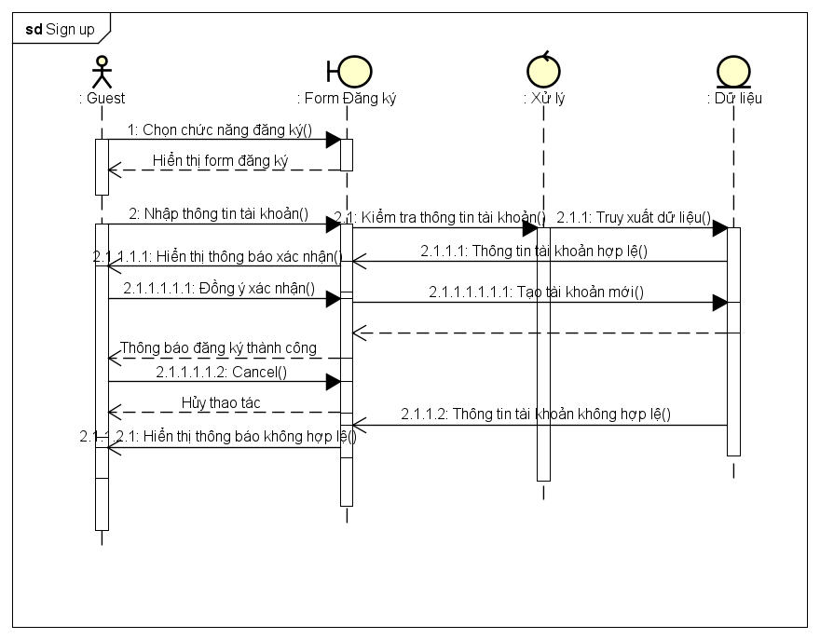

Hình 3-. Sequence Diagram Đăng ký

* + 1. **Sequence Diagram Đăng nhập (Sign in)**

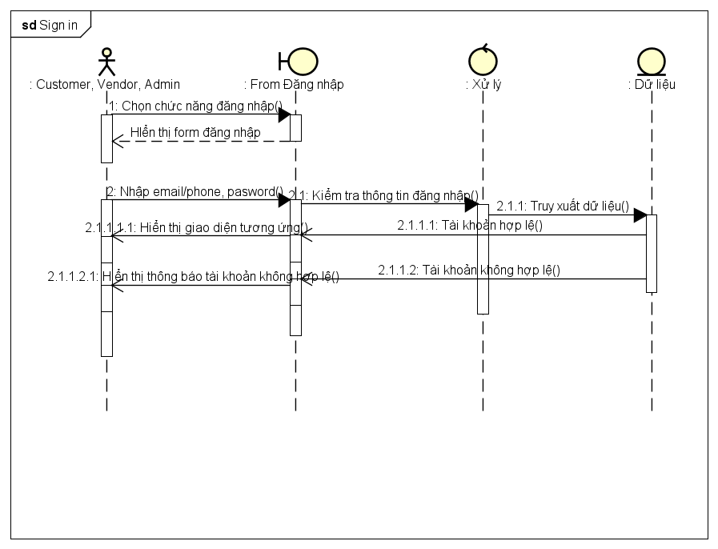

Hình 3-. Sequence Diagram Đăng nhập

* + 1. **Sequence Diagram Đăng xuất (Sign out)**

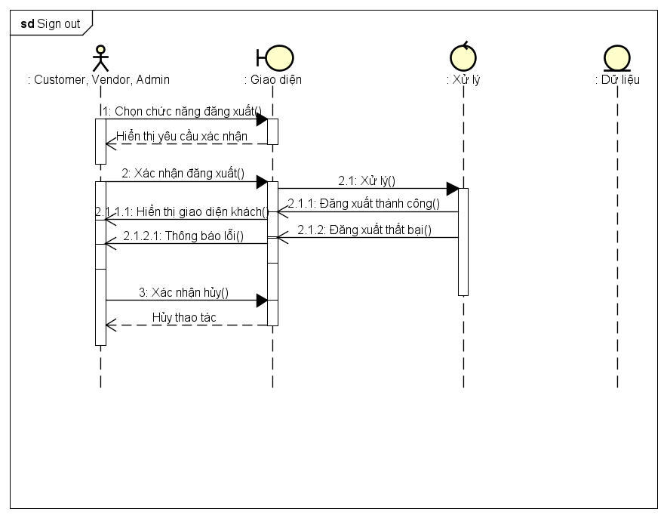

Hình 3-. Sequence Diagram Đăng xuất

* + 1. **Sequence Diagram Khôi phục mật khẩu (Password Recovery)**

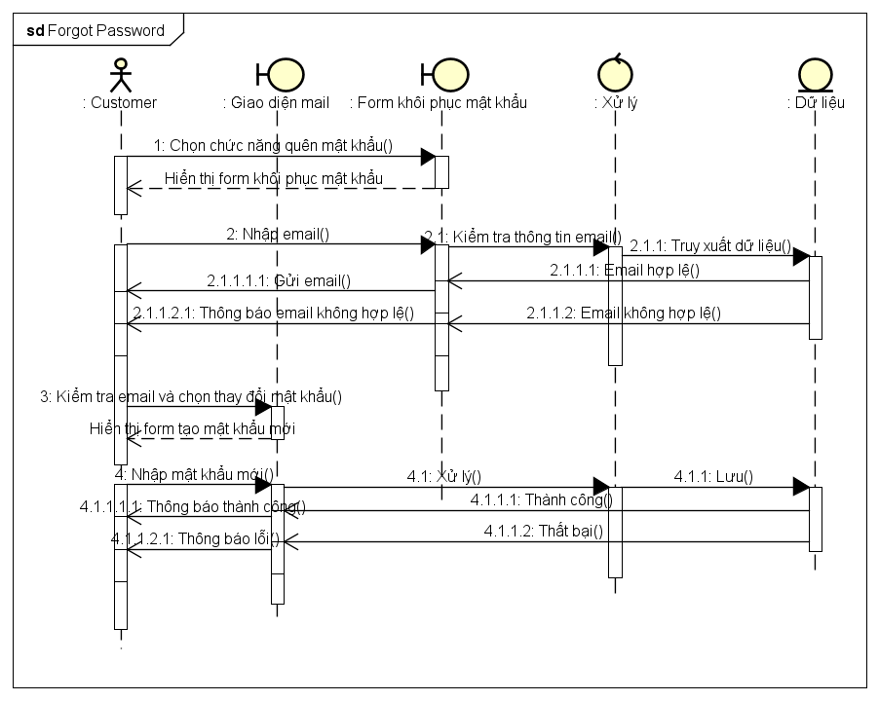

Hình 3-. Sequence Diagram Khôi phục mật khẩu

* + 1. **Sequence Diagram Tìm kiếm/Xem cửa hàng (Search/View stores)**

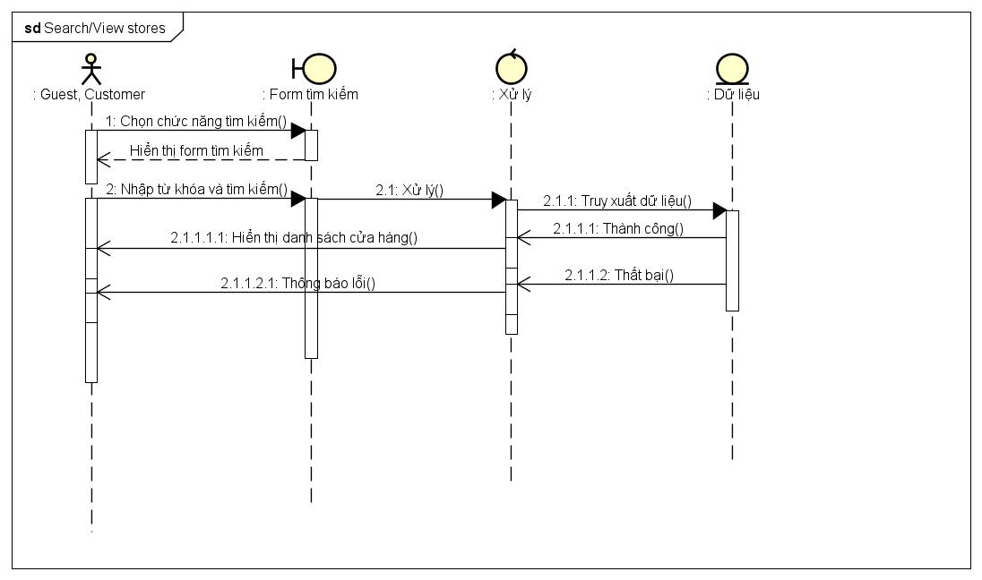

Hình 3-. Sequence Diagram Tìm kiếm/Xem cửa hàng

* + 1. **Sequence Diagram Tìm kiếm/Xem sản phẩm (Search/View products)**

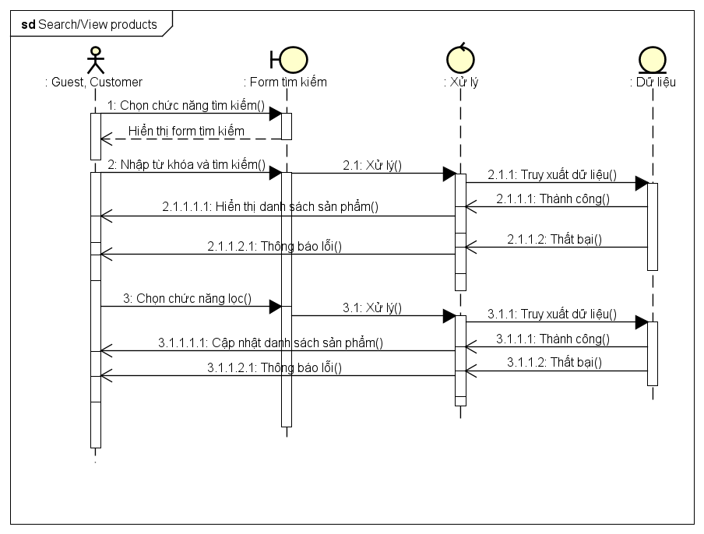

Hình 3-. Sequence Diagram Tìm kiếm/Xem sản phẩm

* + 1. **Sequence Diagram Tìm kiếm/Xem người dùng (Search/View users)**

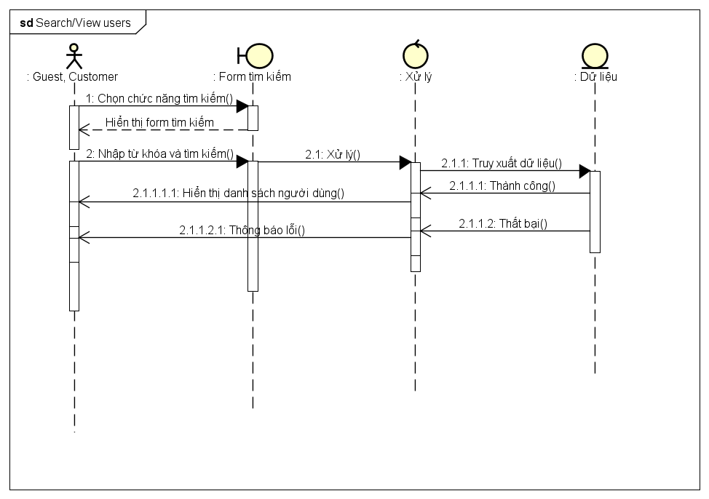

Hình 3-. Sequence Diagram Tìm kiếm/Xem người dùng

* + 1. **Sequence Diagram Thay đổi mật khẩu (Change Password)**

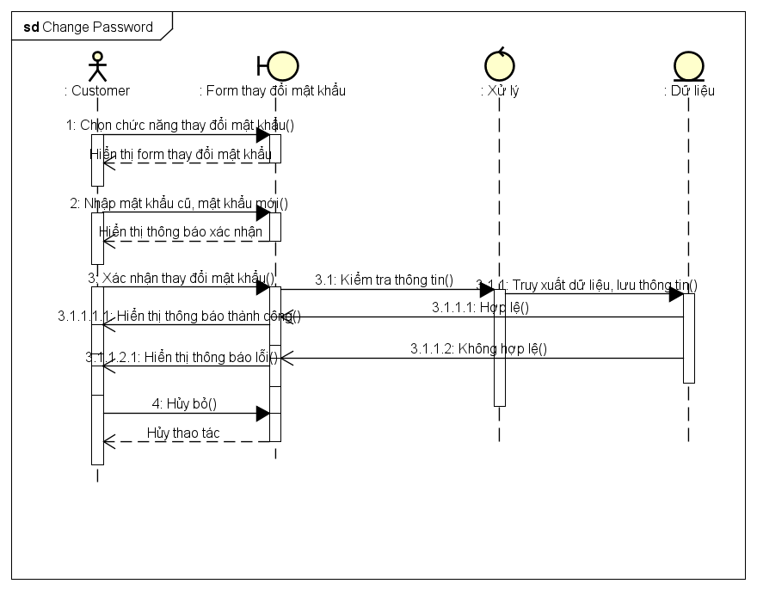

Hình 3-. Sequence Diagram Thay đổi mật khẩu

* + 1. **Sequence Diagram Quản lý thông tin của tài khoản (Account Management - Profile)**

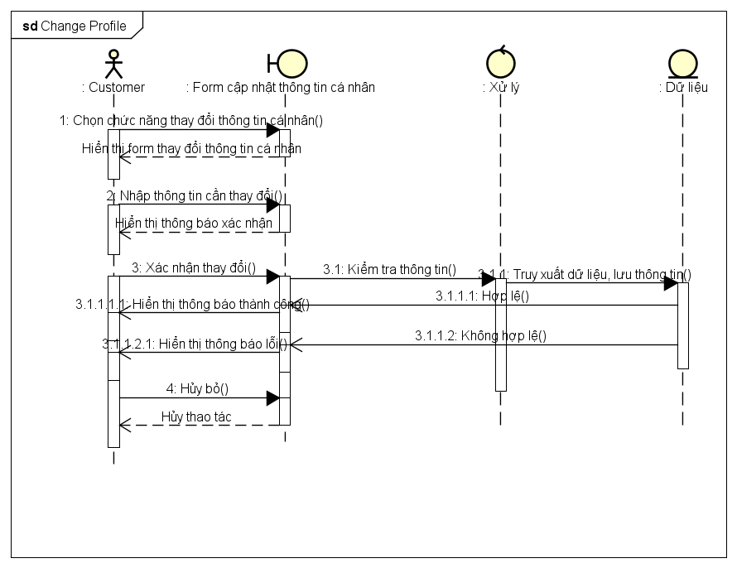

Hình 3-. Sequence Diagram Quản lý thông tin của tài khoản

* + 1. **Sequence Diagram Quản lý địa chỉ của tài khoản (Account Management - Address)**

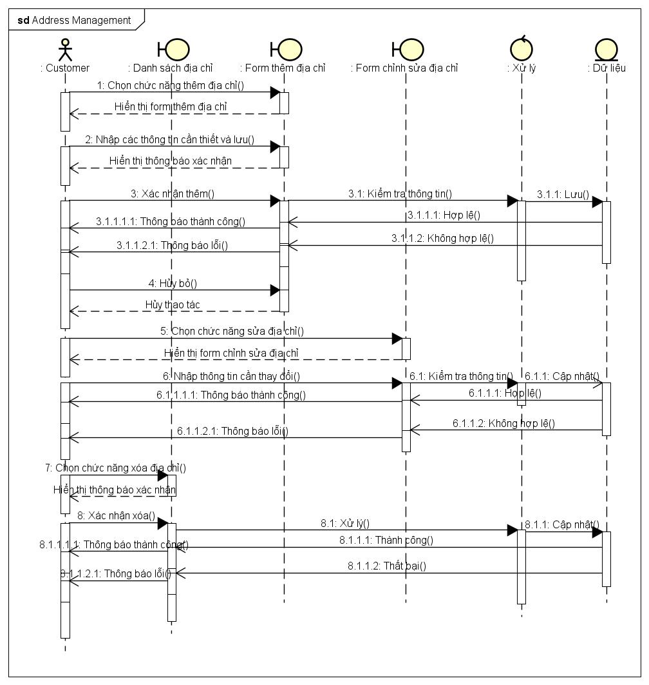

Hình 3-. Sequence Diagram Quản lý địa chỉ của tài khoản

* + 1. **Sequence Diagram Quản lý đơn hàng của tài khoản (Account Management - Purchase)**

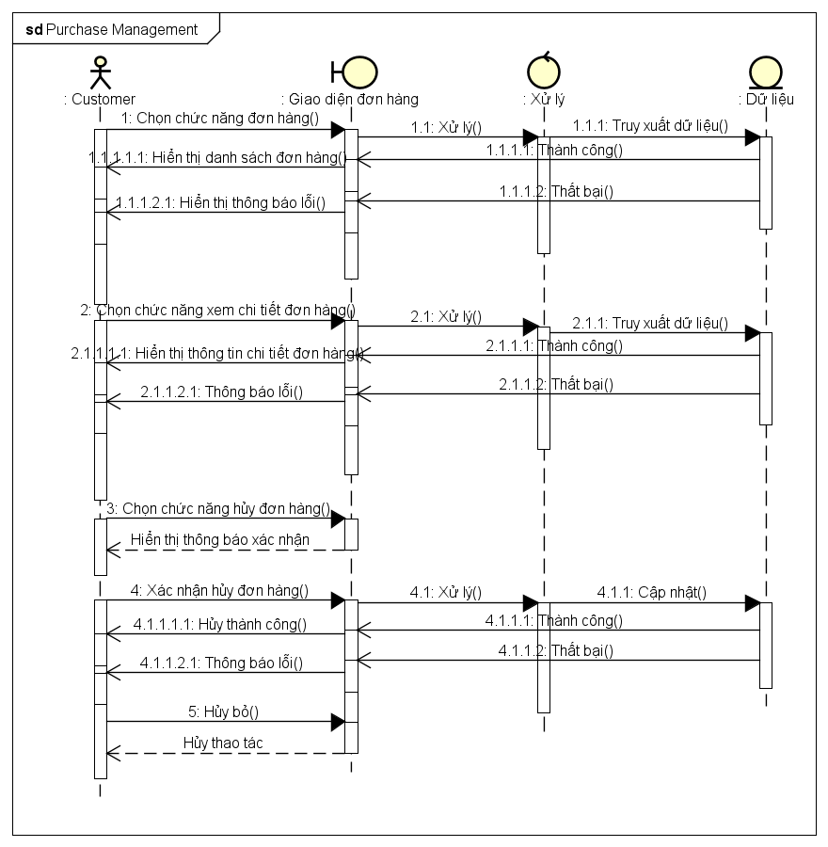

Hình 3-. Sequence Diagram Quản lý đơn hàng của tài khoản

* + 1. **Sequence Diagram Giỏ hàng (Cart)**

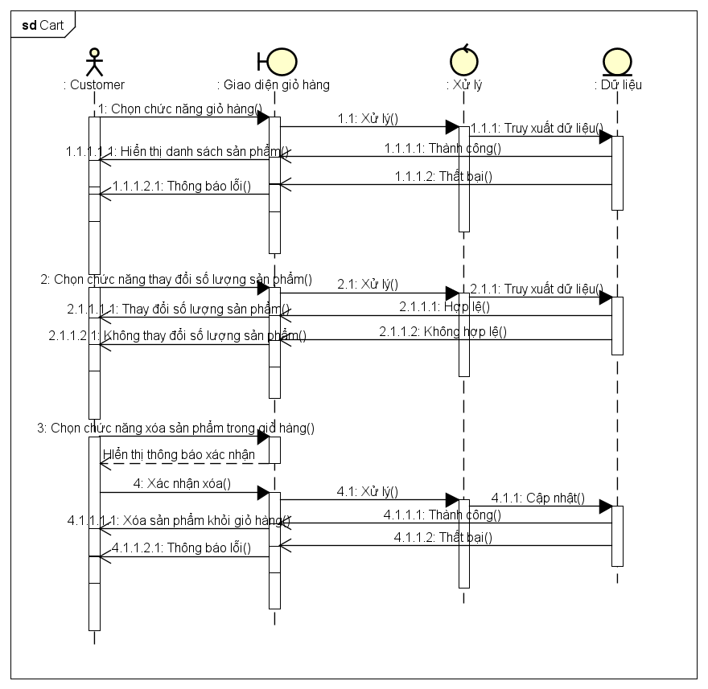

Hình 3-. Sequence Diagram Giỏ hàng

* + 1. **Sequence Diagram Đặt hàng (Order)**

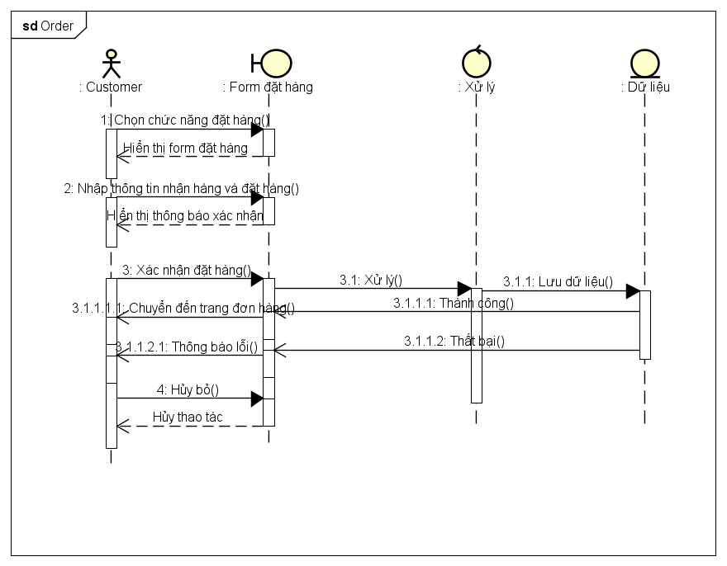

Hình 3-. Sequence Diagram Đặt hàng

* + 1. **Sequence Diagram Phản hồi, đánh giá (Review & rating)**

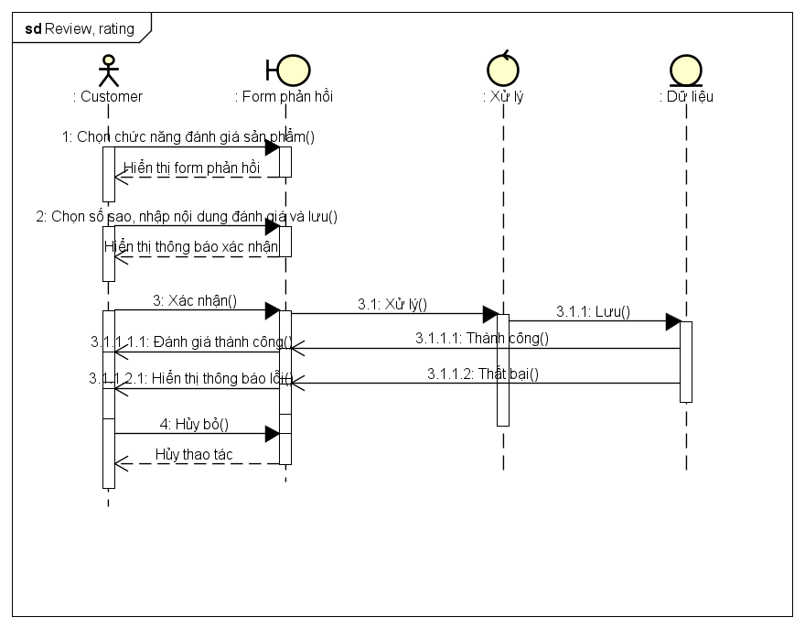

Hình 3-. Sequence Diagram Phản hồi, đánh giá

* + 1. **Sequence Diagram Theo dõi sản phẩm (Follow/unfollow products)**

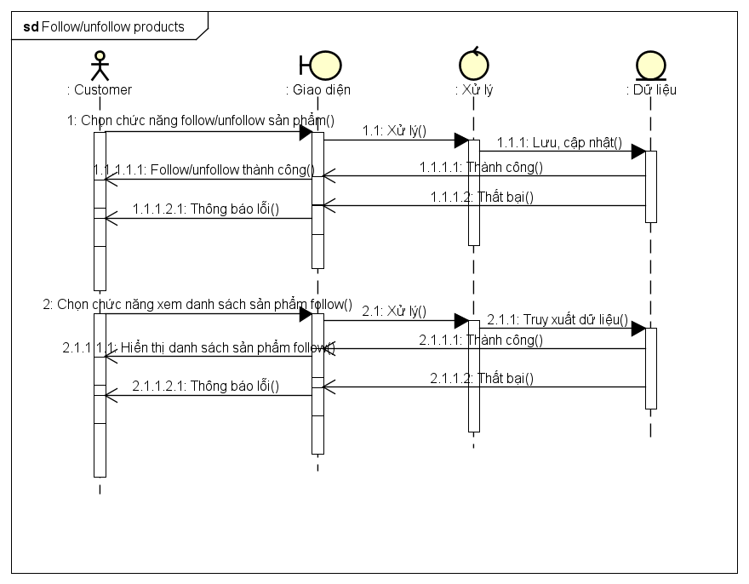

Hình 3-. Sequence Diagram Theo dõi sản phẩm

* + 1. **Sequence Diagram Theo dõi cửa hàng (Follow/unfollow stores)**

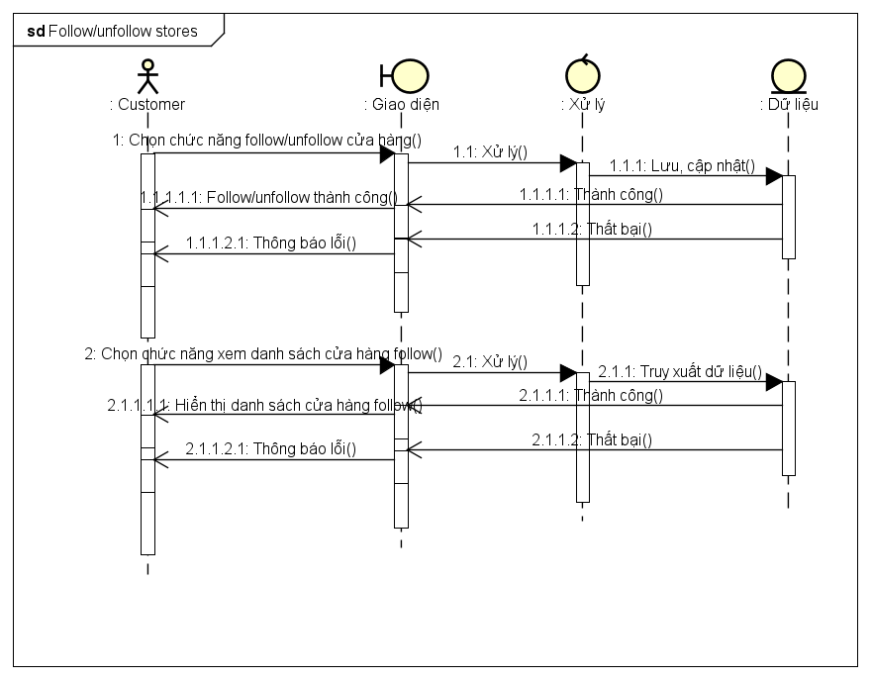

Hình 3-. Sequence Diagram Theo dõi cửa hàng

* + 1. **Sequence Diagram Tạo cửa hàng (Create store)**

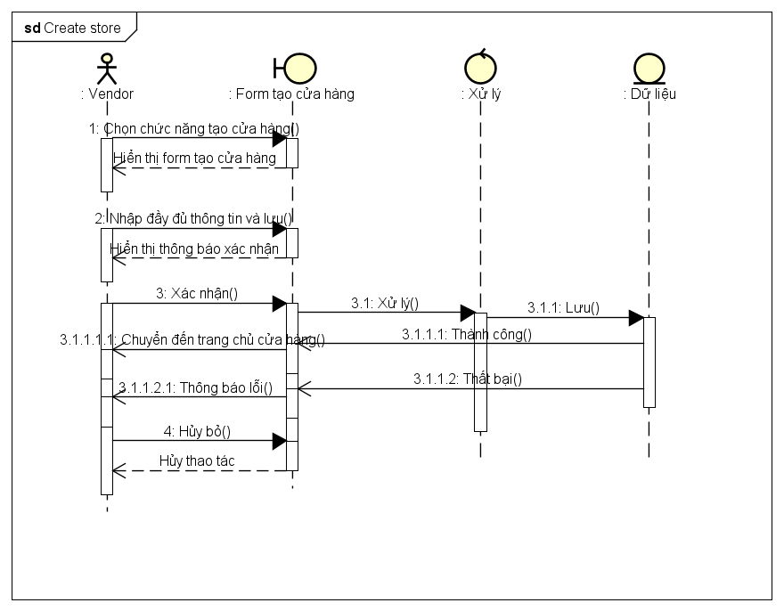

Hình 3-. Sequence Diagram Tạo cửa hàng

* + 1. **Sequence Diagram Quản lý các cửa hàng (Stores Management)**

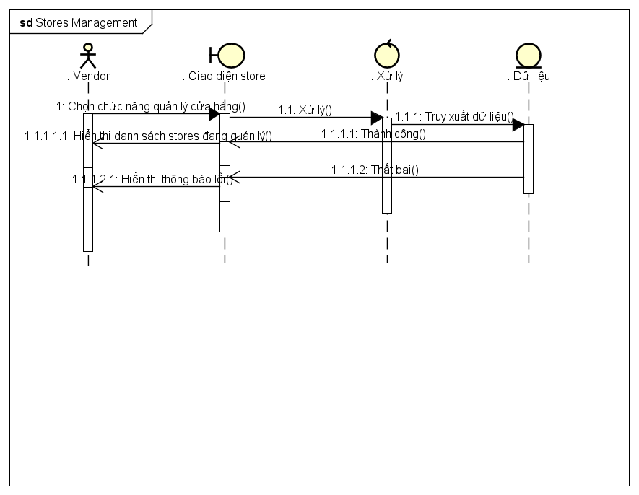

Hình 3-. Sequence Diagram Quản lý các cửa hàng

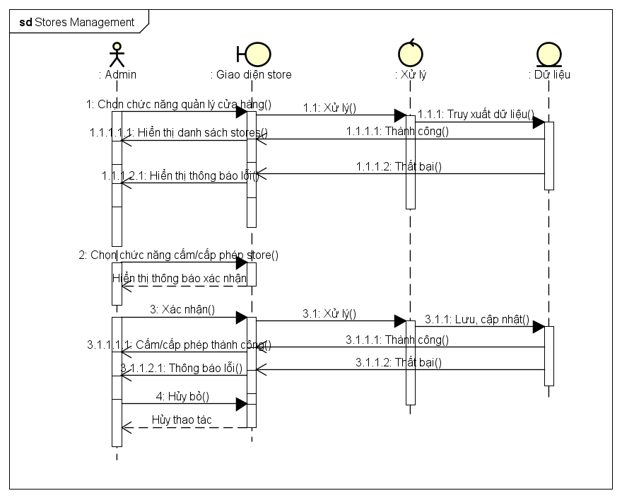

Hình 3-. Sequence Diagram Quản lý các cửa hàng(1)

* + 1. **Sequence Diagram Quản lý thông tin của cửa hàng (Store Management – Profile)**

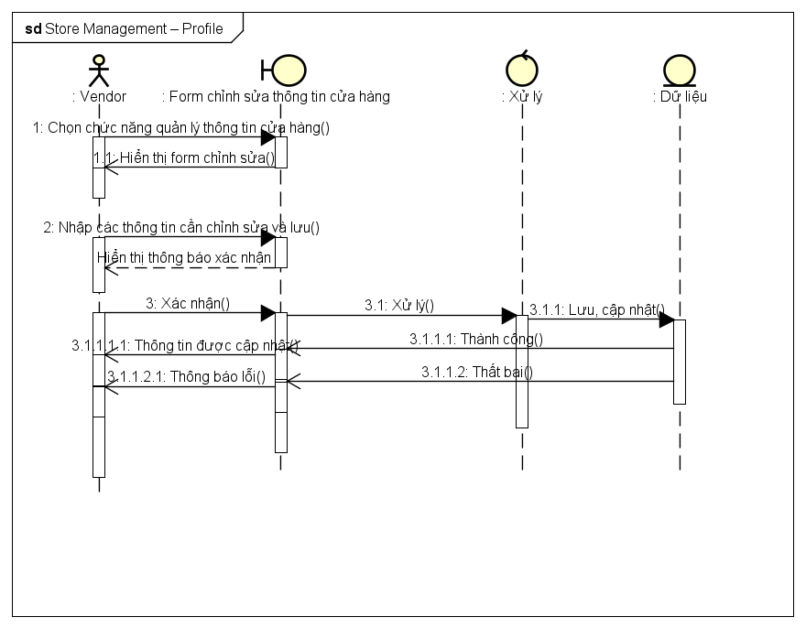

Hình 3-. Sequence Diagram Quản lý thông tin của cửa hàng

* + 1. **Sequence Diagram Quản lý nhân viên của cửa hàng (Store Management – Staff)**

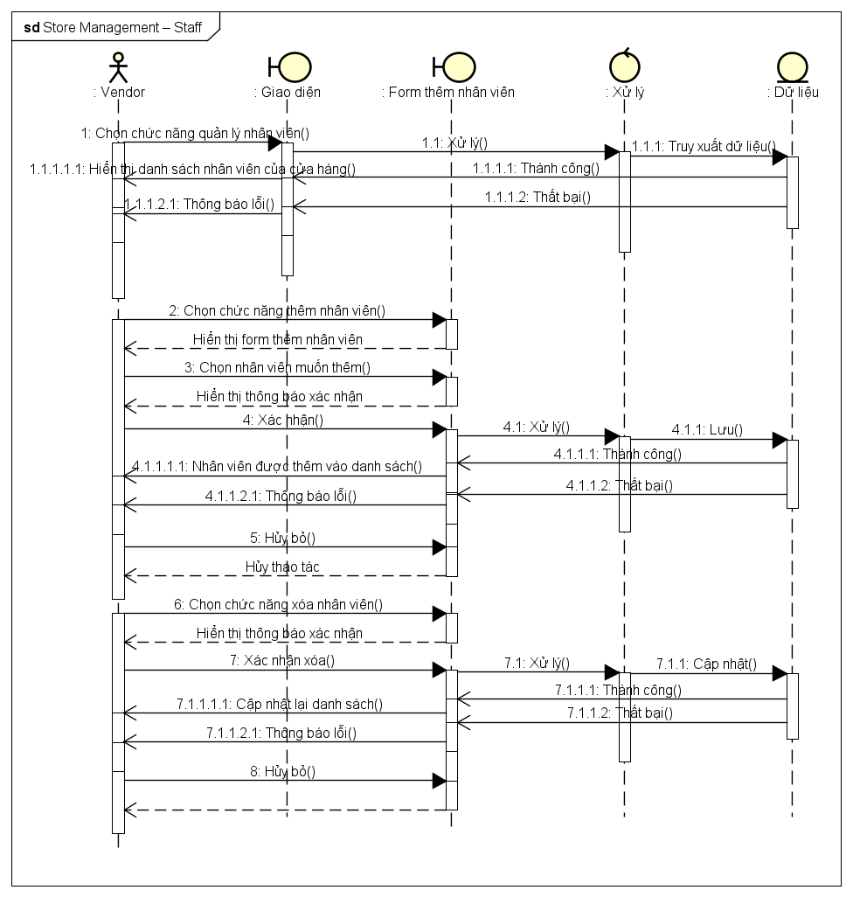

Hình 3-. Sequence Diagram Quản lý nhân viên của cửa hàng

* + 1. **Sequence Diagram Quản lý sản phẩm của cửa hàng (Store Management – Product)**

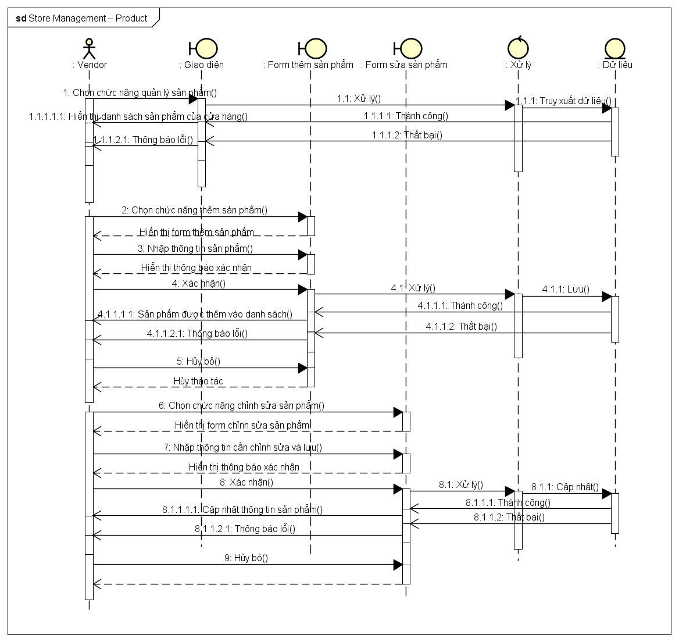

Hình 3-. Sequence Diagram Quản lý sản phẩm của cửa hàng

* + 1. **Sequence Diagram Quản lý đơn hàng của cửa hàng (Store Management – Order)**

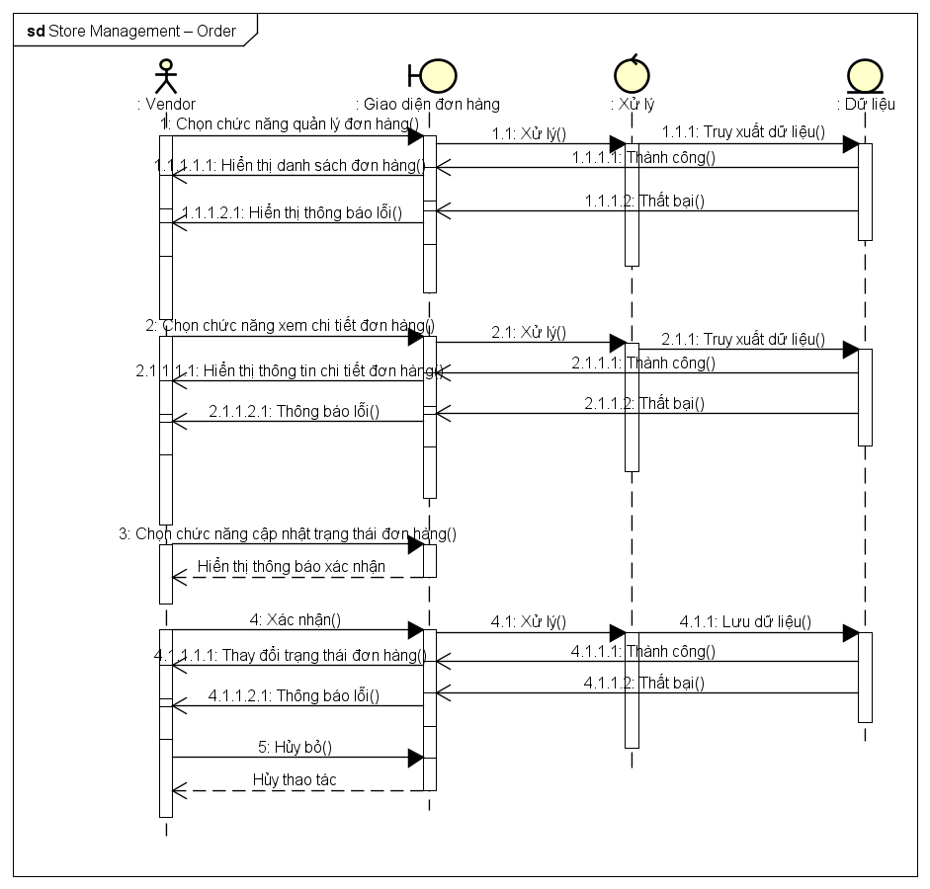

Hình 3-. Sequence Diagram Quản lý đơn hàng của cửa hàng

* + 1. **Sequence Diagram Quản lý ví điện tử của cửa hàng (Store Management – Ewallet)**

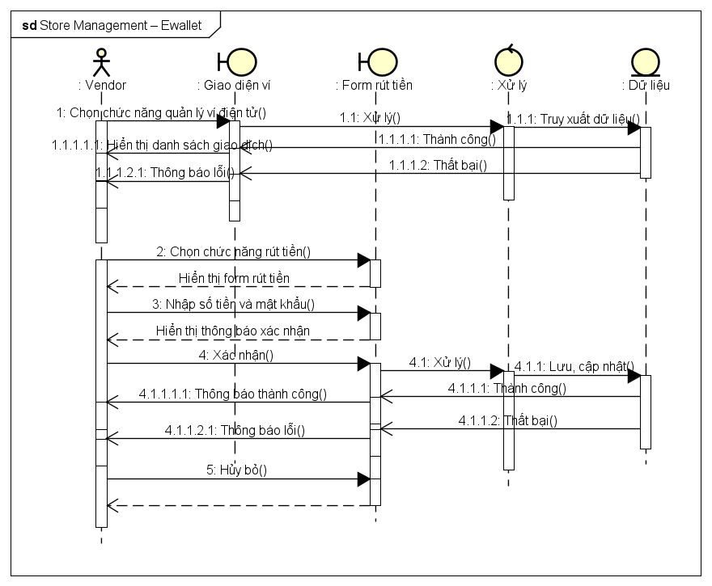

Hình 3-. Sequence Diagram Quản lý ví điện tử của cửa hàng

* + 1. **Sequence Diagram Thống kê doanh thu (Revenue statistics)**

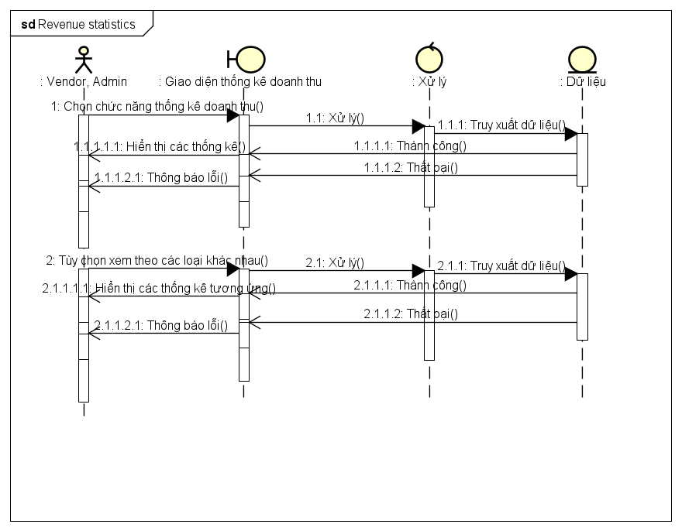

Hình 3-. Sequence Diagram Thống kê doanh thu

* + 1. **Sequence Diagram Thống kê người dùng mới (New users statistics)**

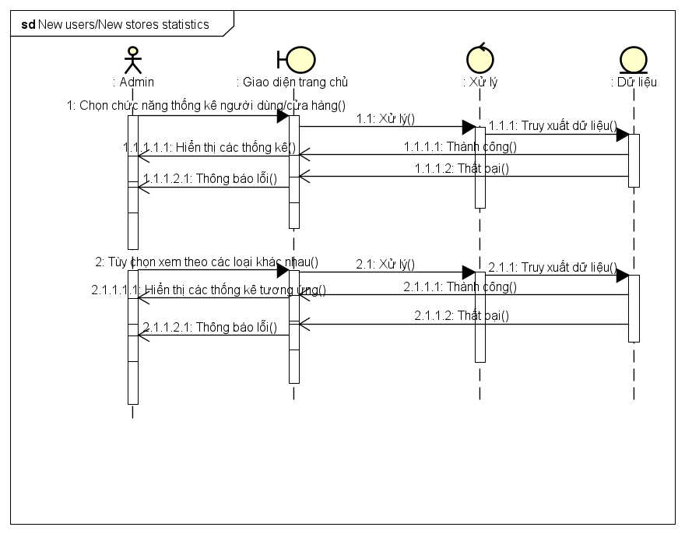

Hình 3-. Sequence Diagram Thống kê người dùng mới

* + 1. **Sequence Diagram Quản lý người dùng trong hệ thống (Users management)**

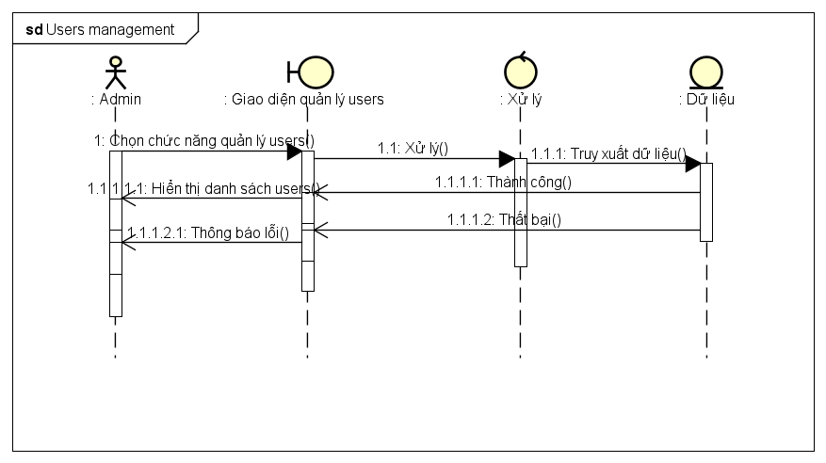

Hình 3-. Sequence Diagram Quản lý người dùng trong hệ thống

* + 1. **Sequence Diagram Quản lý sản phẩm trong hệ thống (Products management)**

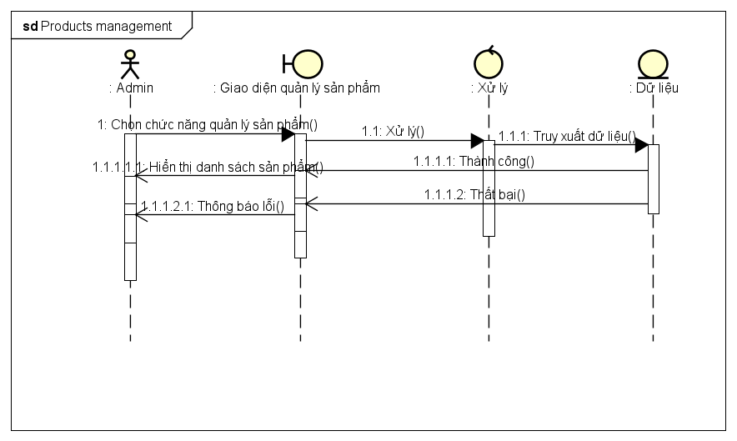

Hình 3-. Sequence Diagram Quản lý sản phẩm trong hệ thống

* + 1. **Sequence Diagram Quản lý đơn hàng trong hệ thống (Orders management)**

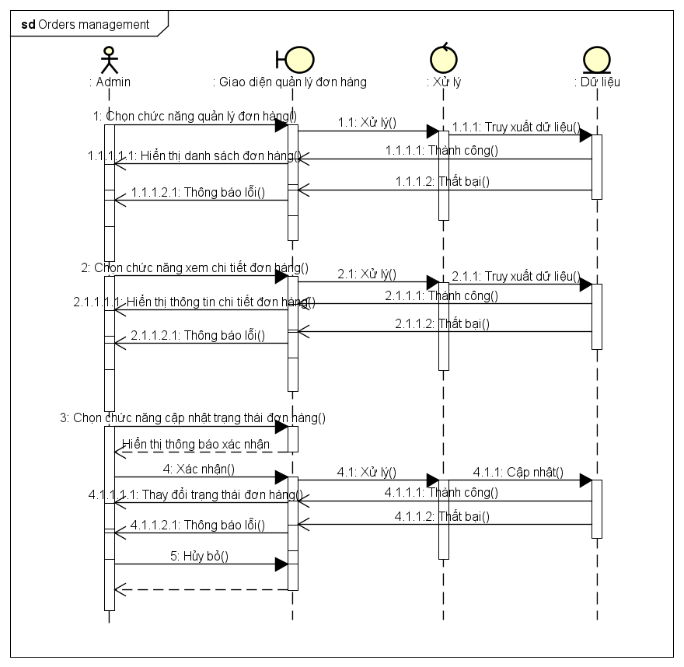

Hình 3-. Sequence Diagram Quản lý đơn hàng trong hệ thống

* + 1. **Sequence Diagram Quản lý loại sản phẩm (System management – Category)**

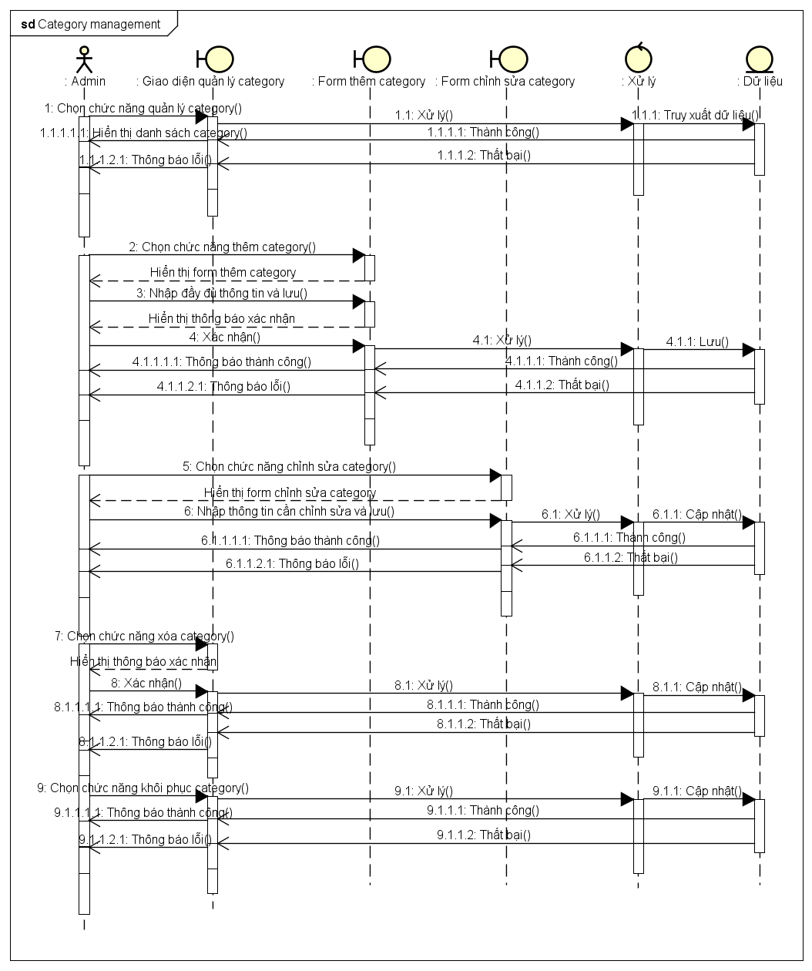

Hình 3-. Sequence Diagram Quản lý loại sản phẩm

* + 1. **Sequence Diagram Quản lý thuộc tính sản phẩm (System management – Style)**

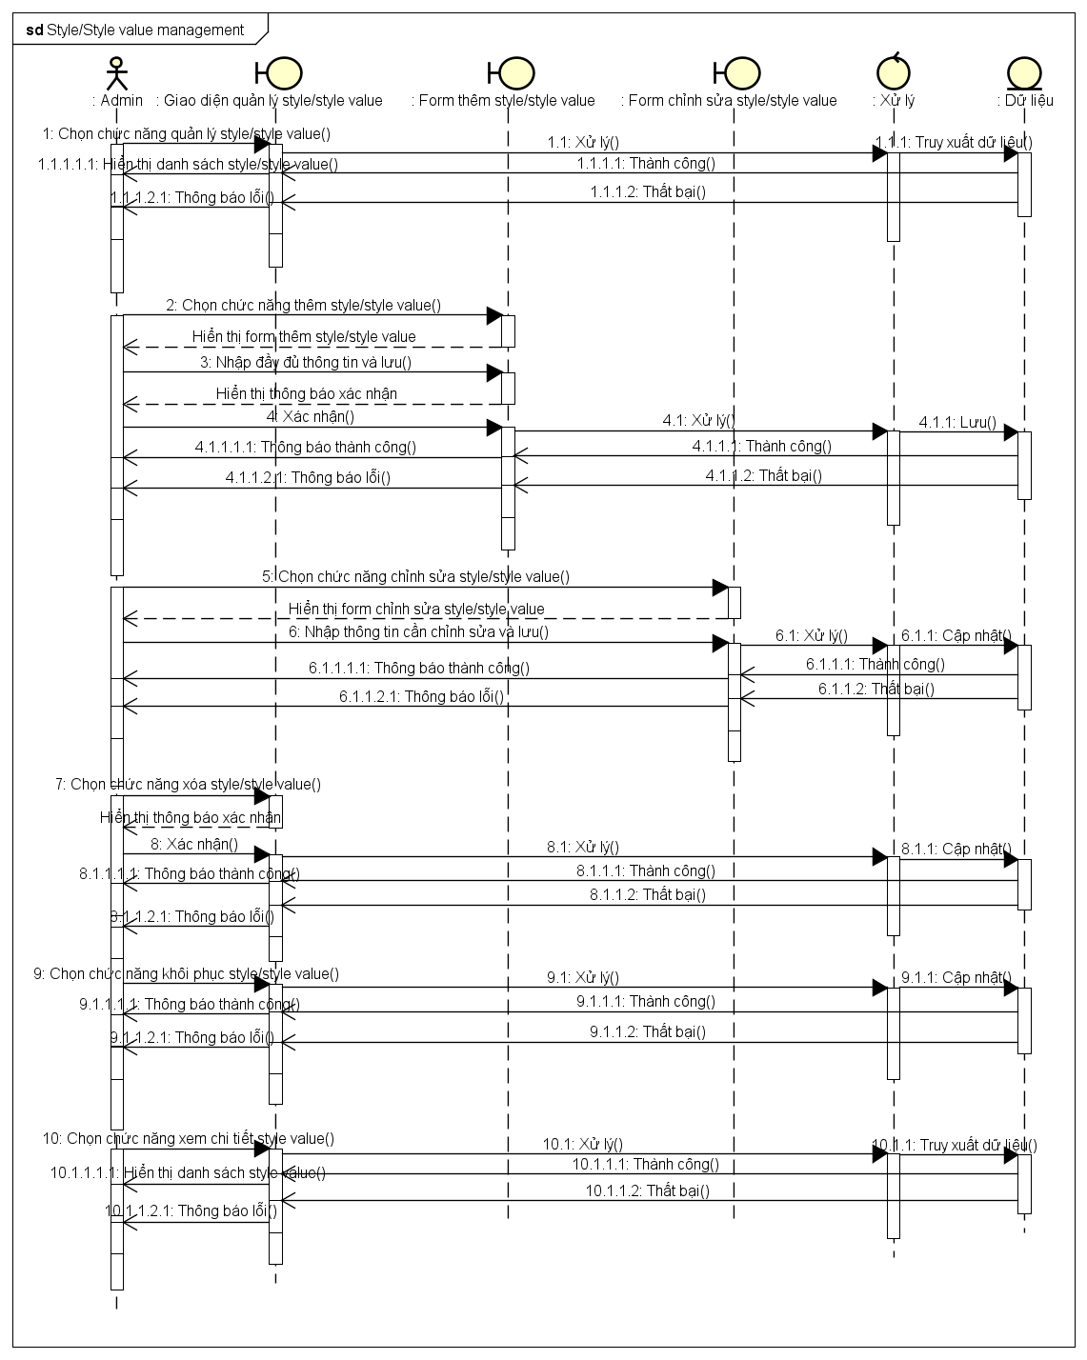

Hình 3-. Sequence Diagram Quản lý thuộc tính sản phẩm

* + 1. **Sequence Diagram Quản lý cấp độ người dùng (System management – User level)**

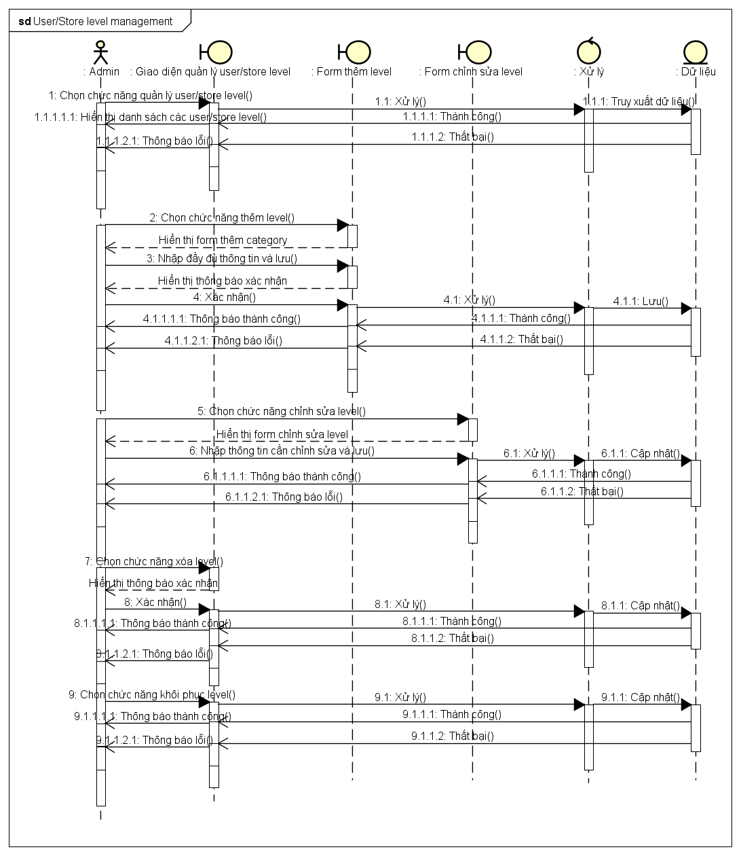

Hình 3-. Sequence Diagram Quản lý cấp độ người dùng

* + 1. **Sequence Diagram Quản lý đơn vị vận chuyển (System management – Delivery unit)**

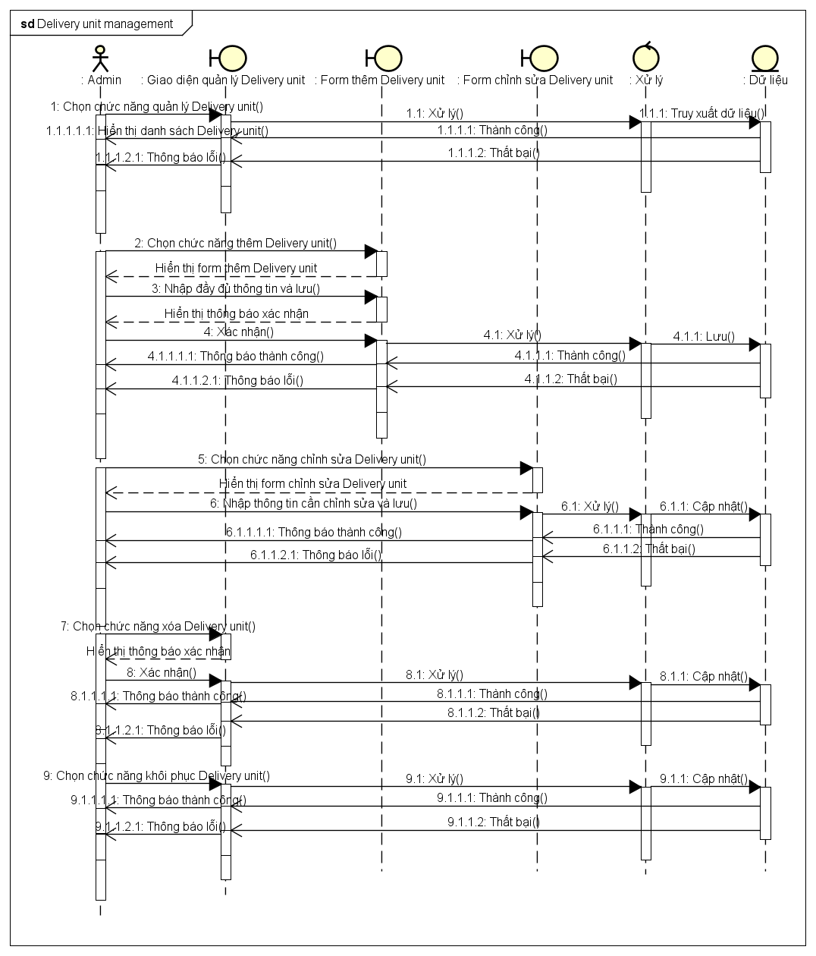

Hình 3-. Sequence Diagram Quản lý đơn vị vận chuyển

* + 1. **Sequence Diagram Quản lý chính sách hoa hồng (System management – Commission)**

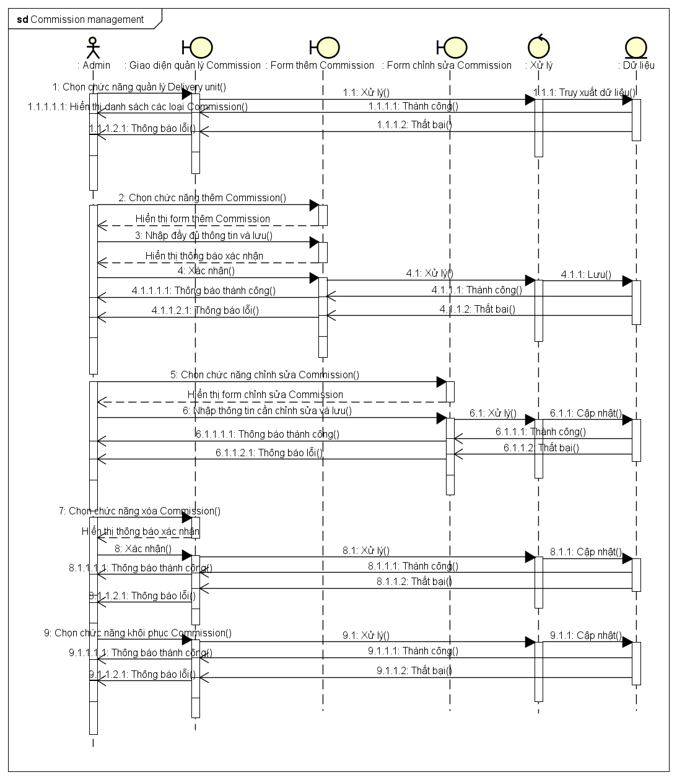

Hình 3-. Sequence Diagram Quản lý chính sách hoa hồng

* + 1. **Sequence Diagram Quản lý giao dịch trong hệ thống (System management – Transaction)**

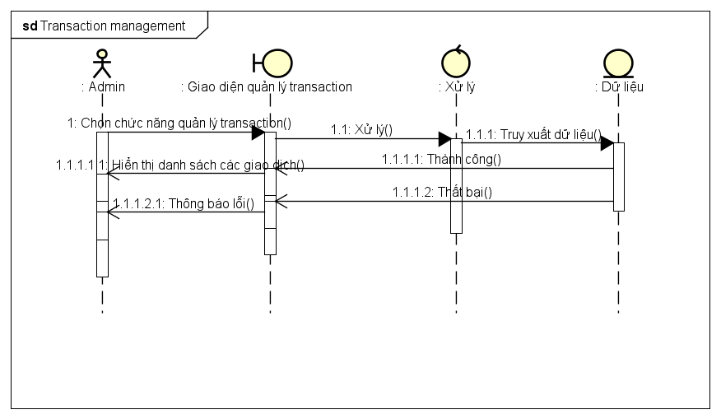

Hình 3-. Sequence Diagram Quản lý giao dịch trong hệ thống

* 1. **Biểu đồ Quan hệ thực thể (Entity Relationship Diagram)**

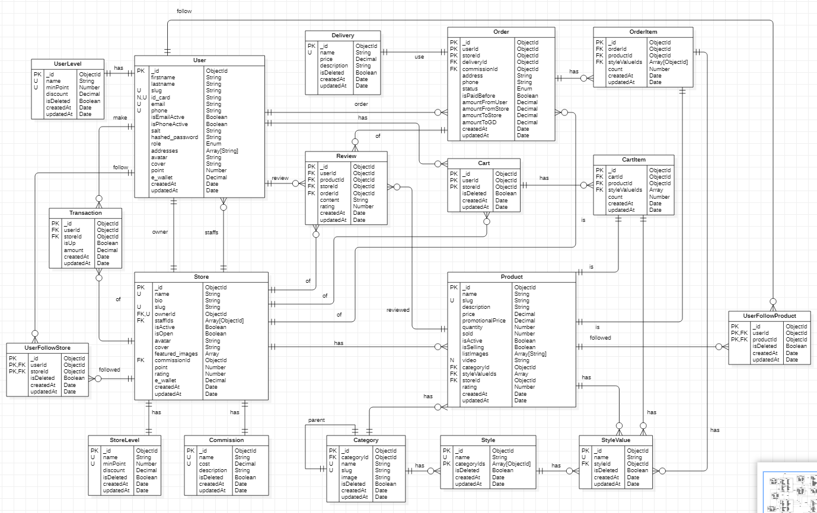

Hình 3-. Biểu đồ Quan hệ thực thể

* 1. **Thiết kế Cơ sở dữ liệu**
     1. **User**

|  |  |  |  |
| --- | --- | --- | --- |
| **STT** | **Tên field** | **Mô tả** | **Kiểu dữ liệu** |
| 1 | _id | Id  + primary-key (khóa chính)  + auto-generated (được tạo tự động) | ObjectId |
| 2 | firstname | Tên của user  + required (khác null)  + maxLength 32 (giới hạn 32 ký tự) | String |
| 3 | lastname | Họ của user  + required  + maxLength 32 | String |
| 4 | slug | Slug, mang tính chất SEO  + auto-generated (từ firstname, lastname)  + unique | String |
| 5 | id_card | Số CMND  + nullable (có thể trống)  + unique | String |
| 6 | email | Địa chỉ email  + unique | String |
| 7 | phone | Số điện thoại  + unique | String |
| 8 | isEmalActive | Email đã xác minh chưa?  + default: false | Boolean |
| 9 | isPhoneActive | Số điện thoại đã xác minh chưa?  + default: false | Boolean |
| 10 | salt | Salt cho hàm băm  + auto-generated | String |
| 11 | hashed_password | Mật khẩu đã băm  + required | String |
| 12 | role | Role của account  + default: ‘user’  + enum: [‘user’, ‘admin’] | String |
| 13 | addresses | Danh sách các địa chỉ của người dùng  + maxLength 200  + Limit 6 addresses  + default: [] | Array[String] |
| 14 | avatar | Đường dẫn avatar của user | String |
| 15 | cover | Đường dẫn cover của user | String |
| 16 | point | Điểm của user, dùng để tính UserLevel  + default: 0 | Number |
| 17 | e_wallet | Ví điện tử, cho phép nạp, rút tiền điện tử  + default: 0  + min: 0 | Decimal |
| 18 | createdAt, updatedAt | Thời gian khởi tạo và cập nhật document  + auto-generated  + auto-updated | Date |

Bảng 3-. Bảng User

* + 1. **UserLevel**

|  |  |  |  |
| --- | --- | --- | --- |
| **STT** | **Tên field** | **Mô tả** | **Kiểu dữ liệu** |
| 1 | _id | Id  + primary-key (khóa chính)  +auto-generated (được tạo tự động) | ObjectId |
| 2 | name | Tên UserLevel  + unique  + required  + maxLength 32 | String |
| 3 | minPoint | Điểm sàn để tính UserLevel  + unique  + required | Number |
| 4 | discount | Discount cho từng loại UserLevel  + required | Decimal |
| 5 | isDeleted | Dùng cho soft-delete  + default: false | Boolean |
| 6 | createdAt, updatedAt | Thời gian khởi tạo và cập nhật document  + auto-generated  + auto-updated | Date |

Bảng 3-. Bảng UserLevel

* + 1. **Store**

|  |  |  |  |
| --- | --- | --- | --- |
| **STT** | **Tên field** | **Mô tả** | **Kiểu dữ liệu** |
| 1 | _id | Id  + primary-key (khóa chính)  +auto-generated (được tạo tự động) | ObjectId |
| 2 | name | Tên store  + unique  + required  + maxLength 100  + available (không trùng tên với hệ thống) | String |
| 3 | bio | Mô tả về store  + required  + maxLength 1000 | String |
| 4 | slug | Slug, mang tính chất SEO  + auto-generated (từ name)  + unique | String |
| 5 | ownerId | User id, chủ của store, người tạo store  + required  + ref: User | ObjectId |
| 6 | staffIds | Danh sách các user id, nhân viên của store  + element: ObjectId (staffId: ObjectId – ref: User)  + default: [] | Array[ObjectId] |
| 7 | isActive | Store đã được quản trị viên cấp phép hoạt động chưa?  + default: false | Boolean |
| 8 | isOpen | Store có đang hoạt động  + default: false | Boolean |
| 9 | avatar | Đường dẫn avatar của store | String |
| 10 | cover | Đường dẫn cover của store | String |
| 11 | featured_images | Danh sách các đường dẫn của các hình ảnh đặc trưng của store  + element: String (url)  + default: [] | Array[String] |
| 12 | commissionId | Loại commission của store  + ref: Commission | ObjectId |
| 13 | point | Điểm của store, dùng để tính StoreLevel  + default: 0 | Number |
| 14 | rating | Rating của store  + default: 3  + min: 0  + max: 5 | Numbers |
| 15 | e_wallet | Ví điện tử, cho phép nạp, rút tiền điện tử  + default: 0 | Decimal |
| 16 | createdAt, updatedAt | Thời gian khởi tạo và cập nhật document  + auto-generated  + auto-updated | Date |

Bảng 3-. Bảng Store

* + 1. **StoreLevel**

|  |  |  |  |
| --- | --- | --- | --- |
| **STT** | **Tên field** | **Mô tả** | **Kiểu dữ liệu** |
| 1 | _id | Id  + primary-key (khóa chính)  +auto-generated (được tạo tự động) | ObjectId |
| 2 | name | Tên StoreLevel  + unique  + required  + maxLength 32 | String |
| 3 | minPoint | Điểm sàn để tính StoreLevel  + unique  + required | Number |
| 4 | discount | Discount cho từng loại StoreLevel  + required | Decimal |
| 5 | isDeleted | Dùng cho soft-delete  + default: false | Boolean |
| 6 | createdAt, updatedAt | Thời gian khởi tạo và cập nhật document  + auto-generated  + auto-updated | Date |

Bảng 3-. Bảng StoreLevel

* + 1. **Commission**

|  |  |  |  |
| --- | --- | --- | --- |
| **STT** | **Tên field** | **Mô tả** | **Kiểu dữ liệu** |
| 1 | _id | Id  + primary-key (khóa chính)  +auto-generated (được tạo tự động) | ObjectId |
| 2 | name | Tên commission  + unique  + required  + maxLength 32 | String |
| 3 | cost | Chi phí commission  + unique  + required  + min: 0 | Decimal |
| 4 | description | Mô tả  + required  + maxLength 3000 | String |
| 5 | isDeleted | Dùng cho soft-deleted  + default: false | Boolean |
| 6 | createdAt, updatedAt | Thời gian khởi tạo và cập nhật document  + auto-generated  + auto-updated | Date |

Bảng 3-. Bảng Commission

* + 1. **Category**

|  |  |  |  |
| --- | --- | --- | --- |
| **STT** | **Tên field** | **Mô tả** | **Kiểu dữ liệu** |
| 1 | _id | Id  + primary-key (khóa chính)  + auto-generated (được tạo tự động) | ObjectId |
| 2 | name | Tên category  + required  + unique  + maxLength 32 | String |
| 3 | slug | Slug, mang tính chất SEO  + auto-generated (từ name)  + unique | String |
| 4 | categoryId | Category id cha  + nullable  + ref: Category | ObjectId |
| 5 | image | Đường dẫn hình ảnh đại diện | String |
| 6 | isDeleted | Dùng cho soft-deleted  + default: false | Boolean |
| 7 | createdAt, updatedAt | Thời gian khởi tạo và cập nhật document  + auto-generated  + auto-updated | Date |

Bảng 3-. Bảng Category

* + 1. **Style**

|  |  |  |  |
| --- | --- | --- | --- |
| **STT** | **Tên field** | **Mô tả** | **Kiểu dữ liệu** |
| 1 | _id | Id  + primary-key (khóa chính)  + auto-generated (được tạo tự động) | ObjectId |
| 2 | name | Tên style  + required  + unique  + maxLength 32 | String |
| 3 | categoryIds | Tập các category id có style này  + required  + ref: category | Array[ObjectId] |
| 4 | isDeleted | Dùng cho soft-deleted  + default: false | Boolean |
| 5 | createdAt, updatedAt | Thời gian khởi tạo và cập nhật document  + auto-generated  + auto-updated | Date |

Bảng 3-. Bảng Style

* + 1. **StyleValue**

|  |  |  |  |
| --- | --- | --- | --- |
| **STT** | **Tên field** | **Mô tả** | **Kiểu dữ liệu** |
| 1 | _id | Id  + primary-key (khóa chính)  + auto-generated (được tạo tự động) | ObjectId |
| 2 | name | Tên style value  + required  + unique  + maxLength 32 | String |
| 3 | styleId | Style id có giá trị style value này  + required  + ref: Style | ObjetcId |
| 4 | isDeleted | Dùng cho soft-deleted  + default: false | Boolean |
| 5 | createdAt, updatedAt | Thời gian khởi tạo và cập nhật document  + auto-generated  + auto-updated | Date |

Bảng 3-. Bảng StyleValue

* + 1. **Product**

|  |  |  |  |
| --- | --- | --- | --- |
| **STT** | **Tên field** | **Mô tả** | **Kiểu dữ liệu** |
| 1 | _id | Id  + primary-key (khóa chính)  + auto-generated (được tạo tự động) | ObjectId |
| 2 | name | Tên product  + required  + maxLength 100 | String |
| 3 | slug | Slug, mang tính chất SEO  + auto-generated (từ name)  + unique | String |
| 4 | description | Mô tả về product  + required  + maxLength 1000 | String |
| 5 | price | Đơn giá  + required  + min 0 | Decimal |
| 6 | promotionalPrice | Giá khuyến mãi, không lớn hơn price  + required  + min 0 | Decimal |
| 7 | quantity | Số lượng product  + required  + min 0 | Number |
| 8 | sold | Số lượng đã bán  + min 0  + default: 0 | Number |
| 9 | isActive | Được cấp phép hay không  + default: true | Boolean |
| 10 | isSelling | Lưu trữ hay đang mở bán  + default: true | Boolean |
| 11 | listImages | Danh sách đường dẫn hình ảnh mô tả product  + element: String  + default: [] | Array[String] |
| 12 | categoryId | Category của product  + required  + ref: Category | ObjectId |
| 13 | styleValueIds | Danh sách style value của product  + element: ObjectId (styleValueId: ObjectId – ref: StyleValue)  + default: [] | Array[ObjectId] |
| 14 | storeId | Cửa hàng bán product  + required  + ref: Store | ObjectId |
| 15 | rating | Rating của product  + default: 3  + min 0  + max 5 | Number |
| 16 | createdAt, updatedAt | Thời gian khởi tạo và cập nhật document  + auto-generated  + auto-updated | Date |

Bảng 3-. Bảng Product

* + 1. **Delivery**

|  |  |  |  |
| --- | --- | --- | --- |
| **STT** | **Tên field** | **Mô tả** | **Kiểu dữ liệu** |
| 1 | _id | Id  + primary-key (khóa chính)  + auto-generated (được tạo tự động) | ObjectId |
| 2 | name | Tên delivery  + required  + unique  + maxLength 100 | String |
| 3 | description | Mô tả về delivery  + required  + maxLength 1000 | String |
| 4 | price | Đơn giá  + required  + min 0 | Number |
| 5 | isDeleted | Dùng cho soft-delete  + default: false | Boolean |
| 6 | createdAt, updatedAt | Thời gian khởi tạo và cập nhật document  + auto-generated  + auto-updated | Date |

Bảng 3-. Bảng Delivery

* + 1. **UserFollowStore**

|  |  |  |  |
| --- | --- | --- | --- |
| **STT** | **Tên field** | **Mô tả** | **Kiểu dữ liệu** |
| 1 | _id | Id  + primary-key (khóa chính)  + auto-generated (được tạo tự động) | ObjectId |
| 2 | userId | Id của user follow  + khóa hỗn hợp  + required  + ref: User | ObjectId |
| 3 | storeId | Id của store được follow  + khóa hỗn hợp  + required  + ref: Store | ObjectId |
| 4 | createdAt, updatedAt | Thời gian khởi tạo và cập nhật document  + auto-generated  + auto-updated | Date |

Bảng 3-. Bảng UserFollowStore

* + 1. **UserFollowProduct**

|  |  |  |  |
| --- | --- | --- | --- |
| **STT** | **Tên field** | **Mô tả** | **Kiểu dữ liệu** |
| 1 | _id | Id  + primary-key (khóa chính)  + auto-generated (được tạo tự động) | ObjectId |
| 2 | userId | Id của user follow  + khóa hỗn hợp  + required  + ref: User | ObjectId |
| 3 | productId | Id của product được follow  + khóa hỗn hợp  + required  + ref: Product | ObjectId |
| 4 | createdAt, updatedAt | Thời gian khởi tạo và cập nhật document  + auto-generated  + auto-updated | Date |

Bảng 3-. Bảng UserFollowProduct

* + 1. **Review**

|  |  |  |  |
| --- | --- | --- | --- |
| **STT** | **Tên field** | **Mô tả** | **Kiểu dữ liệu** |
| 1 | _id | Id  + primary-key (khóa chính)  + auto-generated (được tạo tự động) | ObjectId |
| 2 | userId | Id của user review  + required  + ref: User | ObjectId |
| 3 | productId | Id của product được review  + khóa hỗn hợp  + required  + ref: Product | ObjectId |
| 4 | storeId | Id của store được review  + khóa hỗn hợp  + required  + ref: Store | ObjectId |
| 5 | orderId | Id của order được review  + khóa hỗn hợp  + required  + ref: Order | ObjectId |
| 6 | content | Nội dung review  + required  + maxLength 1000 | String |
| 7 | stars | Chấm stars cho sản phẩm  + required  + min 0  + max 5 | Number |
| 8 | createdAt, updatedAt | Thời gian khởi tạo và cập nhật document  + auto-generated  + auto-updated | Date |

Bảng 3-. Bảng Review

* + 1. **Order**

|  |  |  |  |
| --- | --- | --- | --- |
| **STT** | **Tên field** | **Mô tả** | **Kiểu dữ liệu** |
| 1 | _id | Id  + primary-key (khóa chính)  + auto-generated (được tạo tự động) | ObjectId |
| 2 | userId | Id của user order  + required  + ref: User | ObjectId |
| 3 | storeId | Id của store được order  + required  + ref: Store | ObjectId |
| 4 | deliveryId | Id của delivery được chọn  + required  + ref: Delivery | ObjectId |
| 5 | commissionId | Id của commission được chọn  + required  + ref: Commission | ObjectId |
| 6 | address | Địa chỉ của user  + required | String |
| 7 | phone | Số điện thoại của user  + required | Number |
| 8 | status | Trạng thái đơn hàng  + required  + default: ‘not precessed’  + enum: [‘not processed’, ‘processing’, ‘shipped’, ‘delivered’, ‘cancelled’] | String |
| 9 | isPaidBefore | Đã được thanh toán trước chưa  + default: false | Boolean |
| 10 | amountFromUser | Số tiền user trả cho đơn hàng  + required  + min: 0 | Decimal |
| 11 | amountFromStore | Số tiền store trả cho hệ thống  + required  + min 0 | Decimal |
| 12 | amountToStore | Số tiền store được nhận  + required  + min 0 | Decimal |
| 13 | amountToGD | Số tiền hệ thống được nhận  + required  + min 0 | Decimal |
| 14 | createdAt, updatedAt | Thời gian khởi tạo và cập nhật document  + auto-generated  + auto-updated | Date |

Bảng 3-. Bảng Order

* + 1. **OrderItem**

|  |  |  |  |
| --- | --- | --- | --- |
| **STT** | **Tên field** | **Mô tả** | **Kiểu dữ liệu** |
| 1 | _id | Id  + primary-key (khóa chính)  + auto-generated (được tạo tự động) | ObjectId |
| 2 | orderId | Id của order  + required  + ref: Order | ObjectId |
| 3 | productId | Id của product  + required  + ref: Product | ObjectId |
| 4 | styleValueIds | Id của các giá trị style được chọn  + required  + ref: StyleValue | Array[ObjectId] |
| 5 | count | Số lượng  + required  + min 1 | Number |
| 6 | createdAt, updatedAt | Thời gian khởi tạo và cập nhật document  + auto-generated  + auto-updated | Date |

Bảng 3-. Bảng OrderItem

* + 1. **Cart**

|  |  |  |  |
| --- | --- | --- | --- |
| **STT** | **Tên field** | **Mô tả** | **Kiểu dữ liệu** |
| 1 | _id | Id  + primary-key (khóa chính)  + auto-generated (được tạo tự động) | ObjectId |
| 2 | userId | Id của user  + required  + ref: User | ObjectId |
| 3 | storeId | Id của store  + required  + ref: Store | ObjectId |
| 4 | createdAt, updatedAt | Thời gian khởi tạo và cập nhật document  + auto-generated  + auto-updated | Date |

Bảng 3-. Bảng Cart

* + 1. **CartItem**

|  |  |  |  |
| --- | --- | --- | --- |
| **STT** | **Tên field** | **Mô tả** | **Kiểu dữ liệu** |
| 1 | _id | Id  + primary-key (khóa chính)  + auto-generated (được tạo tự động) | ObjectId |
| 2 | cartId | Id của cart  + required  + ref: Cart | ObjectId |
| 3 | productId | Id của product  + required  + ref: Product | ObjectId |
| 4 | styleValueIds | Id của các giá trị style được chọn  + required  + ref: StyleValue | Array[ObjectId] |
| 5 | count | Số lượng  + required  + min 1 | Number |
| 6 | createdAt, updatedAt | Thời gian khởi tạo và cập nhật document  + auto-generated  + auto-updated | Date |

Bảng 3-. Bảng CartItem

* + 1. **Transaction**

|  |  |  |  |
| --- | --- | --- | --- |
| **STT** | **Tên field** | **Mô tả** | **Kiểu dữ liệu** |
| 1 | _id | Id  + primary-key (khóa chính)  + auto-generated (được tạo tự động) | ObjectId |
| 2 | userId | Id của user  + required  + ref: User | ObjectId |
| 3 | storeId | Id của store  + required  + ref: Store | ObjectId |
| 4 | isUp | Giao dịch rút hay nạp vào ví  + required | Boolean |
| 5 | amount | Số tiền  + required | Decimal |
| 6 | createdAt, updatedAt | Thời gian khởi tạo và cập nhật document  + auto-generated  + auto-updated | Date |

Bảng 3-. Bảng Transaction